ФГБУ «Арктический и антарктический научно-исследовательский институт»
МЦД МЛ

Информационные материалы по мониторингу морского ледяного покрова Арктики и Южного Океана на основе данных ледового картирования и пассивного микроволнового зондирования SSMR-SSM/I-SSMIS-AMSR2
03.08.2015 - 11.08.2015

Контактная информация:
лаб. МЦДМЛ ААНИИ, тел. +7(812)337-3149, эл.почта: vms@aari.aq
Адрес в сети Интернет: http://wdc.aari.ru/datasets/d0042/
Содержание
Северное Полушарие 3
Рисунок 1а – Обзорная ледовая карта СЛО и повторяемость кромки за текущую неделю . 3
Рисунок 1б – Положение кромки льда и зон разреженных и сплоченных льдов СЛО за последний доступный срок на основе ледового анализа НЛЦ США 4
Рисунок 2а – Общая сплоченность морского льда СЛО и субарктических морей по данным AMSR2 за последний доступный 5
Рисунок 2б – Общая сплоченность морского льда морей СМП по данным AMSR2 за последний доступный срок 6
Рисунок 3 – Обзорная ледовая карта СЛО за текущую неделю и аналогичные периоды 2007-2014 гг. 7
Рисунок 4 – Поля распределения средневзвешенной толщины льда на основе совместной модели морского льда – океана ACNFS за текущие сутки и 2010-2014 гг. 8
Таблица 1 – Динамика изменения значений ледовитости для акваторий Северной полярной области за текущую неделю по данным наблюдений SSMR-SSM/I-SSMIS 9
Таблица 2 - Медианные значения ледовитости для Северной полярной области и 3-х меридиональных секторов за текущие 30 и 7-дневные интервалы и её аномалии от 2009-2014 гг. и интервалов 2005-2015 гг. и 1978-2015 гг. по данным наблюдений SSMR-SSM/I-SSMIS 9
Таблица 3 – Экстремальные и средние значения ледовитости для Северной полярной области и 3 меридиональных секторов за текущий 7-дневный интервал по данным наблюдений SSMR-SSM/I-SSMIS, алгоритм NASATEAM 10
Рисунок 5 – Ежедневные оценки сезонного хода ледовитости для Северной Полярной Области и её трех меридиональных секторов за период с 26.10.1978 по текущий момент времени по годам. 11
Рисунок 6 – Медианные распределения сплоченности льда за текущие 7 и 30 дневные интервалы времени и её разности относительно медианного распределения за те же промежутки за 1978-2015 и 2005-2015гг. на основе расчетов по данным SSMR-SSM/I-SSMIS,алгоритм NASATEAM . 13

Южный океан 14
Рисунок 7а – Ледовая карта Южного Океана за последний доступный срок (окраска по общей сплоченности 14
Рисунок 7б – Ледовая карта Южного Океана за последний доступный срок на (окраска по наиболее старому возрасту) 15
Рисунок 7в – Положение кромки льда и зон разреженных и сплоченных льдов Южного Океана за последний доступный срок на основе ледового анализа НЛЦ США 16
Рисунок 8 – Ежедневные оценки сезонного хода ледовитости Южного Океана и его трёх меридиональных секторов за период с 26.10.1978 по текущий момент времени по годам 17
Рисунок 9 – Медианные распределения общей сплоченности льда за текущие 7 и 30 дневные интервалы времени и её разности относительно медианного распределения за те же промежутки за периоды 1978-2015 и 2005-2015 гг. на основе расчетов по данным SSMR-SSM/I-SSMIS 17
Таблица 4 – Динамика изменения значений ледовитости для акваторий Южного океана за текущий 7-дневный интервал по данным наблюдений SSMR-SSM/I-SSMIS 18
Таблица 5 - Медианные значения ледовитости для Южного океана и 3 меридиональных секторов за текущие 30 и 7-дневные интервалы и её аномалии от 2009-2014 гг. и интервалов 2005-2015 гг. и 1978-2015 гг. по данным наблюдений SSMR-SSM/I-SSMIS, алгоритм NASATEAM……… 18
Таблица 6 – Экстремальные и средние значения ледовитости для Южного океана и 3 меридиональных секторов за текущий 7-дневный интервал по данным наблюдений SSMR-SSM/I-SSMIS, алгоритм NASATEAM 18
Приложение 1 – Статистические значения ледовитостей по отдельным акваториям Северной Полярной Области и Южного океана 19
Таблица 7 – Средние, аномалии среднего и экстремальные значения ледовитостей для Северной полярной области и её отдельных акваторий за текущие 7 и 30 дневные промежутки времени по данным наблюдений SSMR-SSM/I-SSMIS, алгоритм NASATEAM за период 1978-2015 гг. 19
Таблица 8 – Средние, аномалии среднего и экстремальные значения ледовитостей для Южного океана и его отдельных акваторий за текущие 7 и 30 дневные интервалы времени по данным наблюдений SSMR-SSM/I-SSMIS, алгоритм NASATEAM за период 1978-2015 гг. 21
Таблица 9 – Динамика изменения значений ледовитости для акваторий Северной полярной области и Южного океана за текущую неделю по данным наблюдений SSMIS 23

Характеристика исходного материала и методика расчетов 24

Северное Полушарие
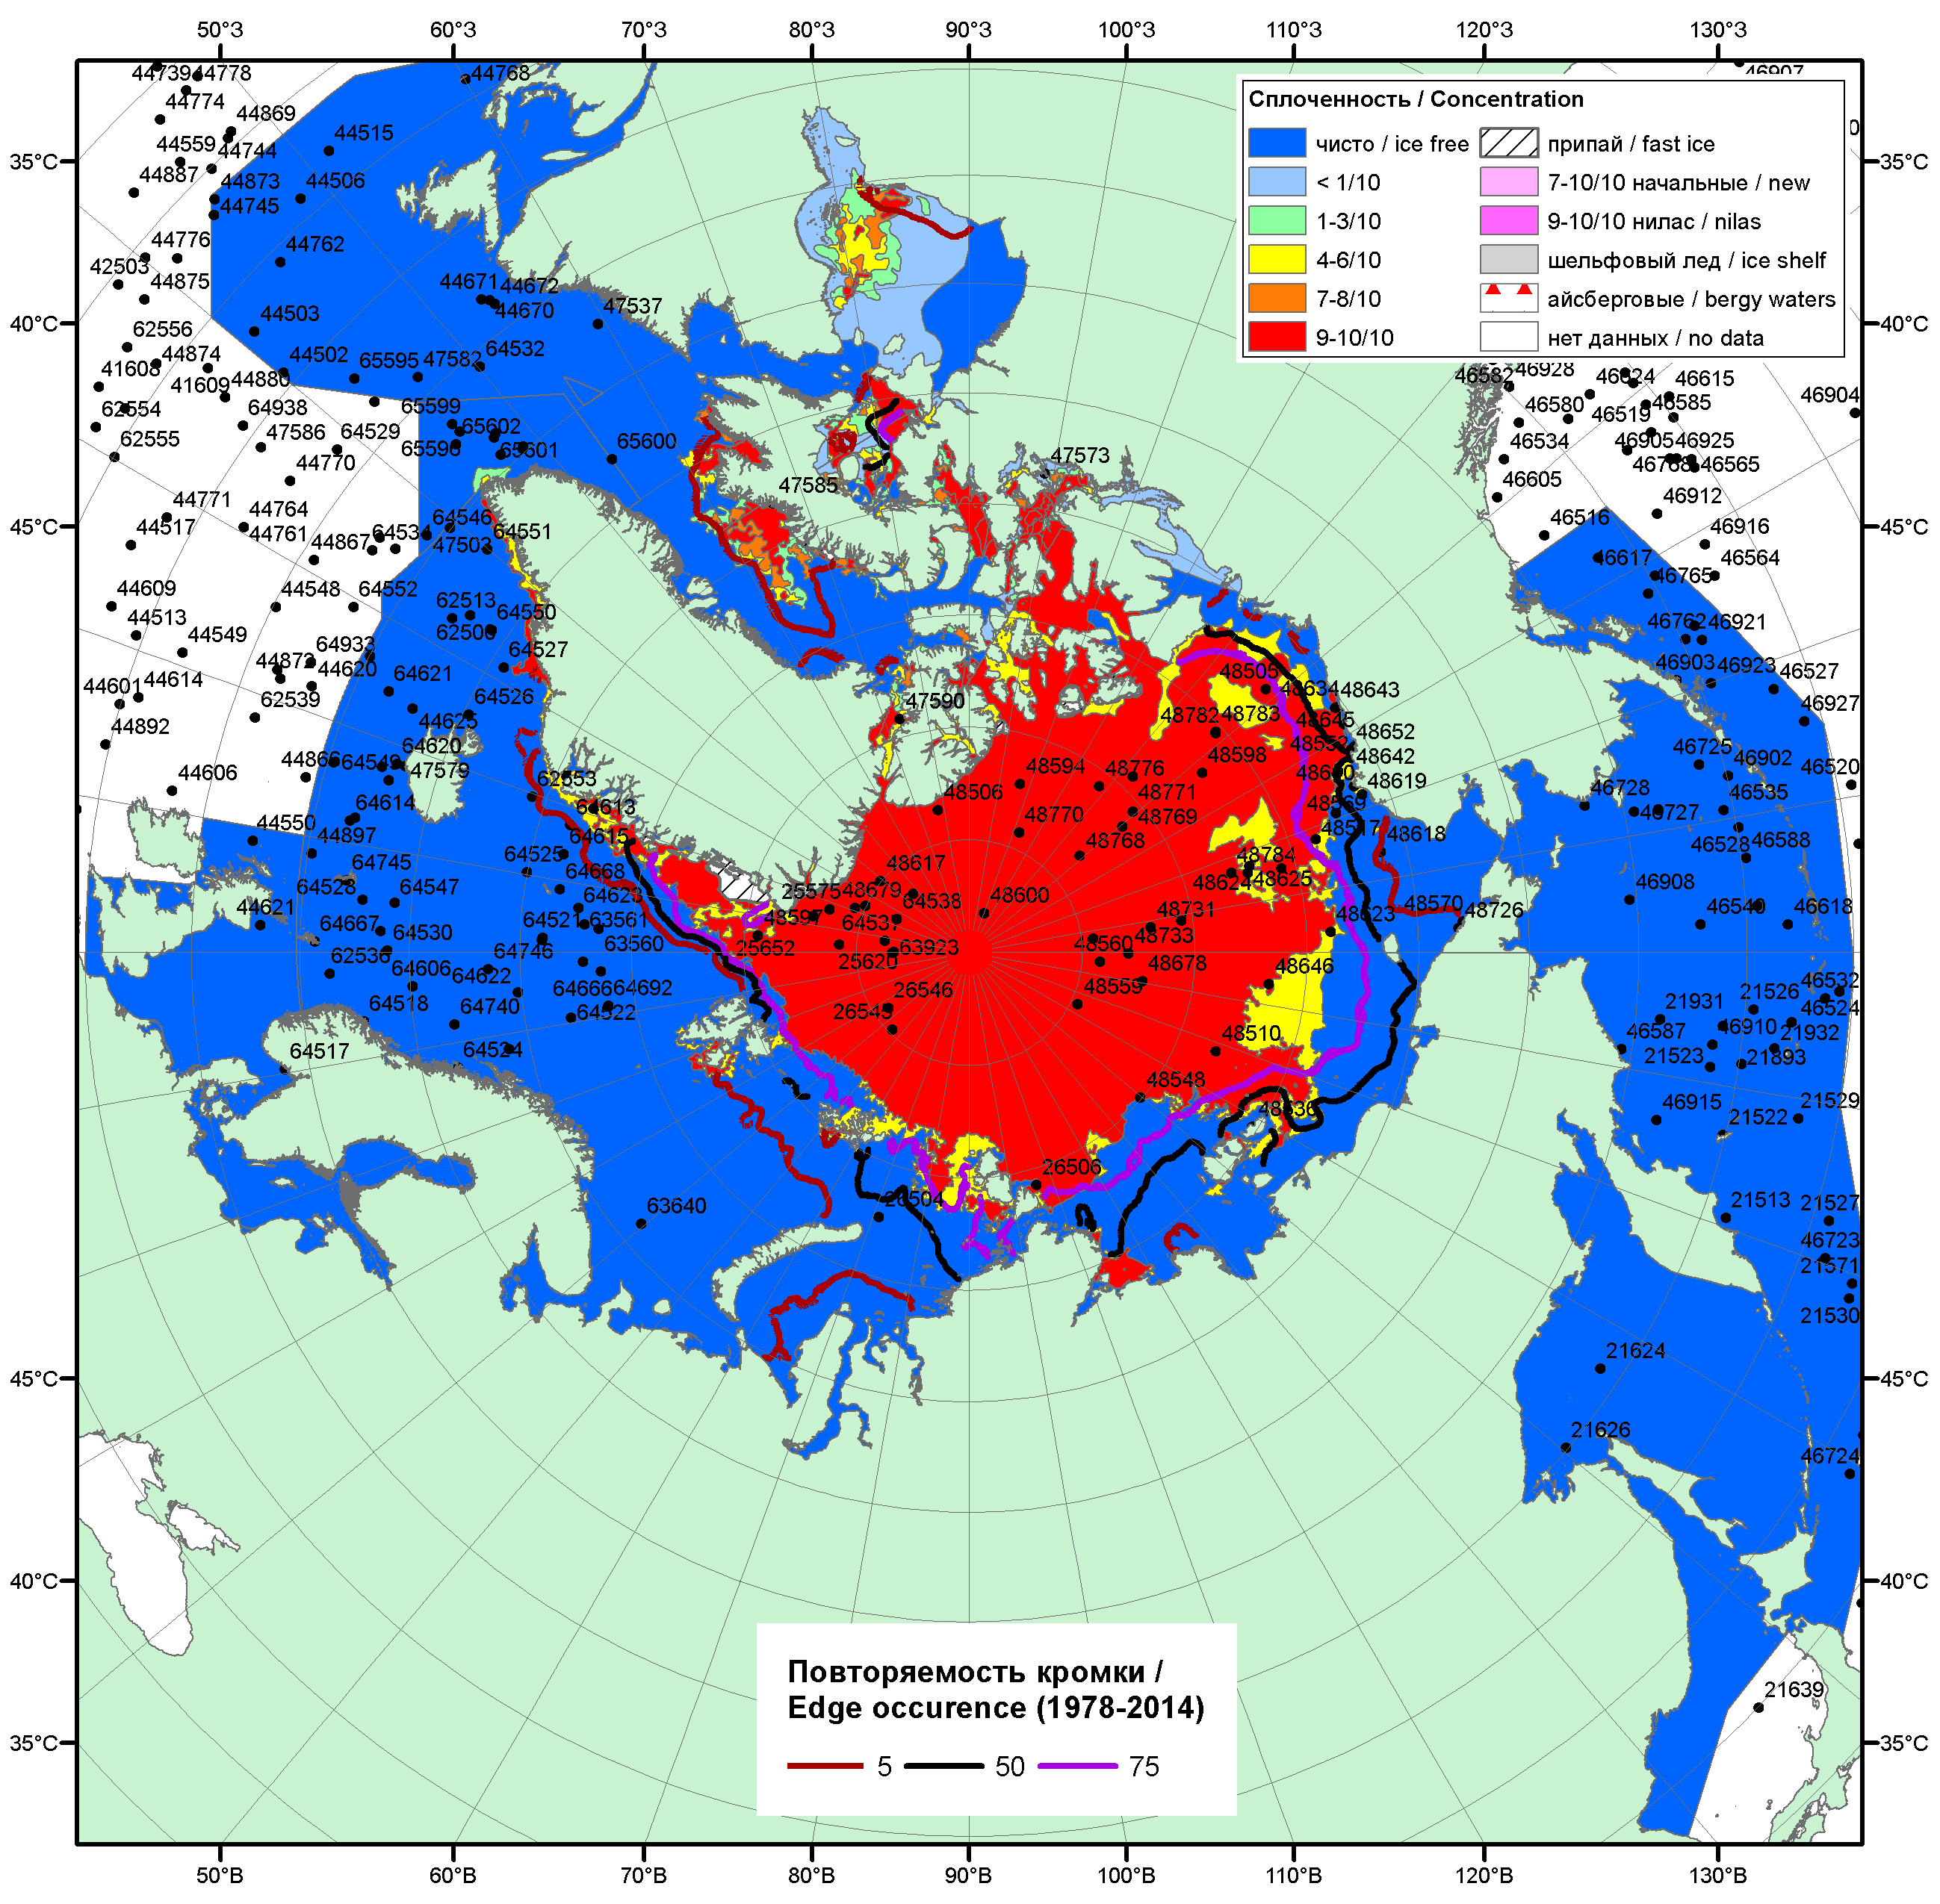

Рисунок 1а – Обзорная ледовая карта СЛО за 03.08.-11.08.2015 г. на основе ледового анализа ААНИИ (11.08), Национального ледового центра США (06.08), Канадской ледовой службы (03.08), положение метеорологический дрейфующих буев IABP и Argos на 11.08.2015T1200+00 и повторяемость кромки за 06-10.08 за период 1979-2014 гг. по наблюдениям SSMR-SSM/I-SSMIS (алгоритм NASATEAM).

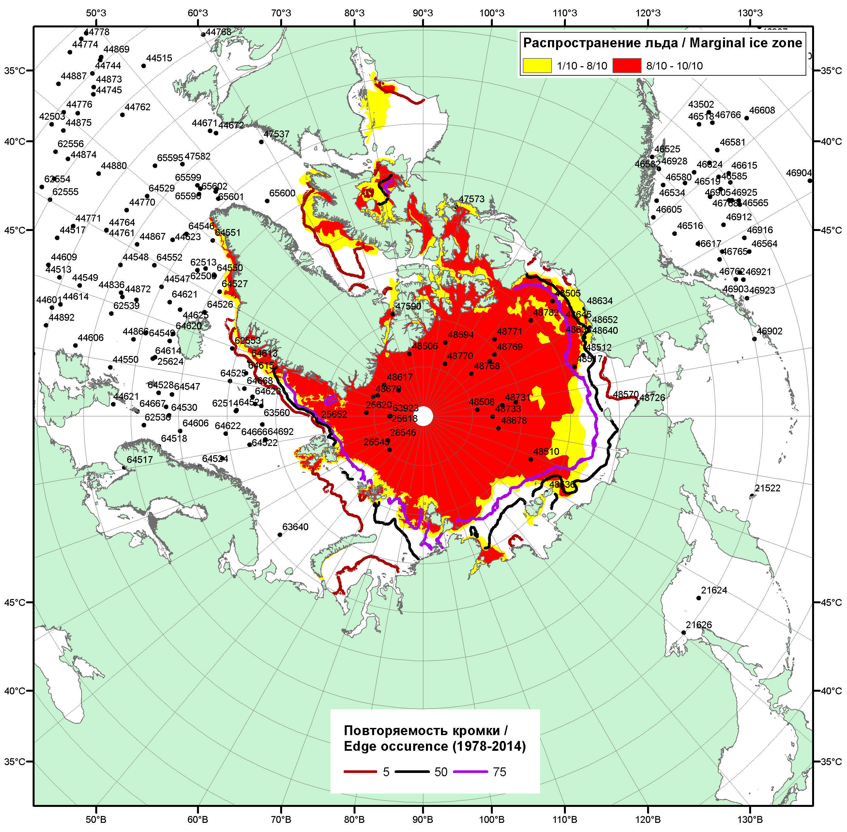

Рисунок 1б – Положение кромки льда и зон разреженных (<8/10) и сплоченных (≥8/10) льдов СЛО за 10.08.2015 г. на основе ледового анализа Национального Ледового Центра США, положение метеорологический дрейфующих буев IABP и Argos на 11.08.2015T1200+00 и повторяемость кромки за 06-10.08 за период 1979-2014 гг. по наблюдениям SSMR-SSM/I-SSMIS (алгоритм NASATEAM)

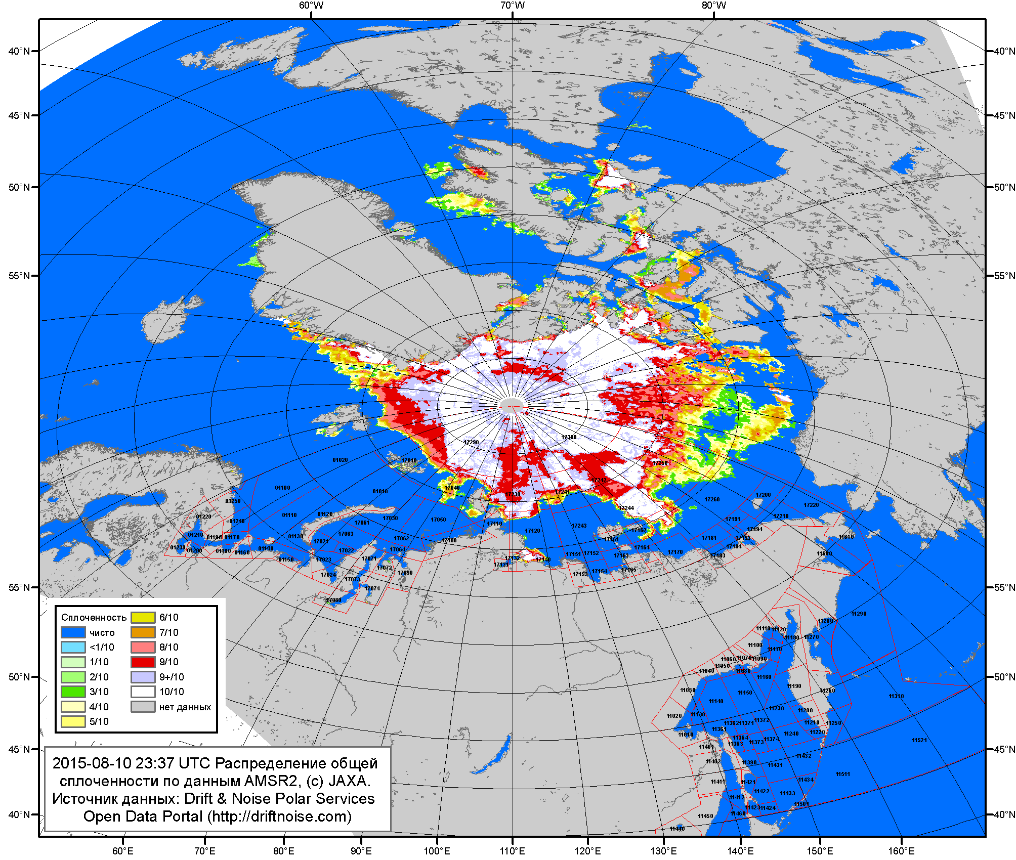

Рисунок 2a – Общая сплоченность морского льда СЛО и субарктических морей по данным AMSR2 на 10.08.2015 23:37 UTC и границы районов ГМССБ МЕТЗОН XIII, XX и XXI.
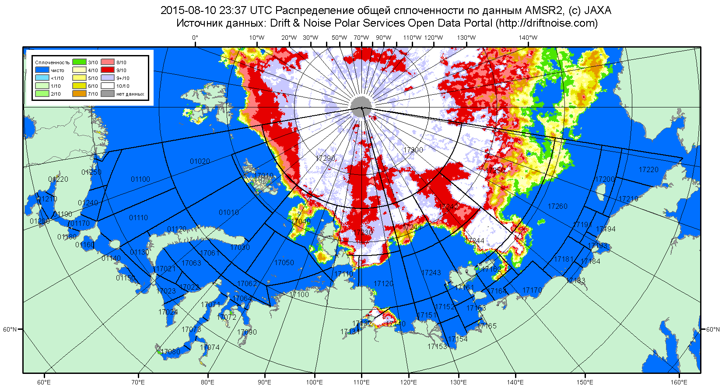

Рисунок 2б – Общая сплоченность морского льда морей СМП по данным AMSR2 на 10.08.2015 23:37 UTC и границы районов ГМССБ МЕТЗОН XX и XXI.

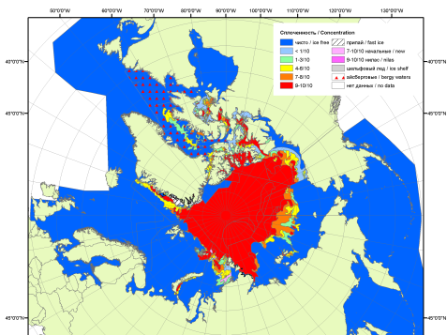 | 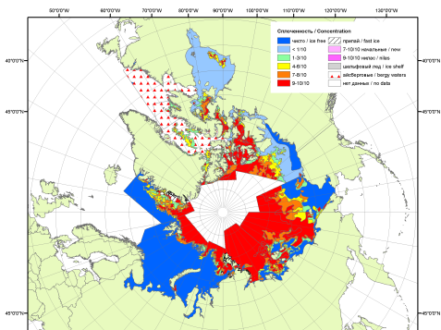 | 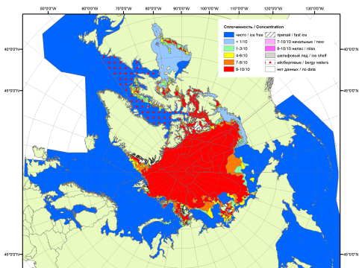
2007 | 2008 | 2009
 |  | 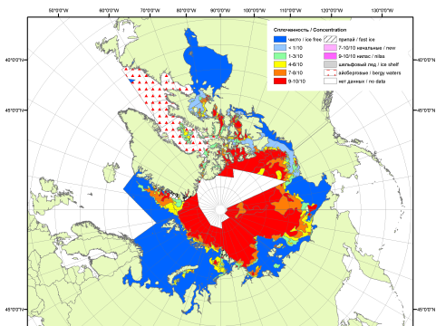
 |  | 2010
 |  | 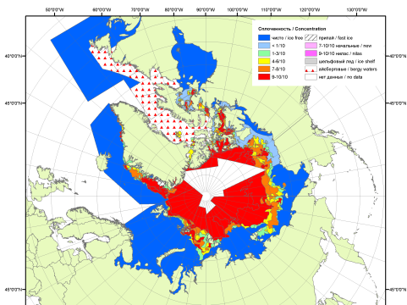
 |  | 2011
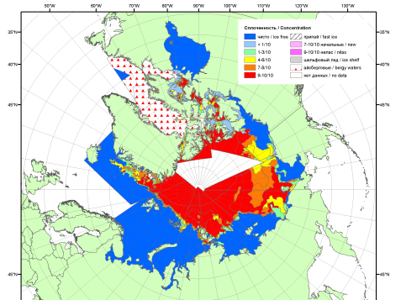 | 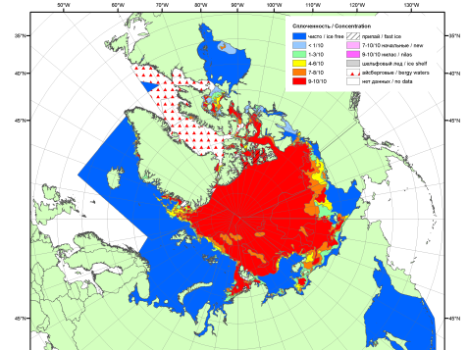 | 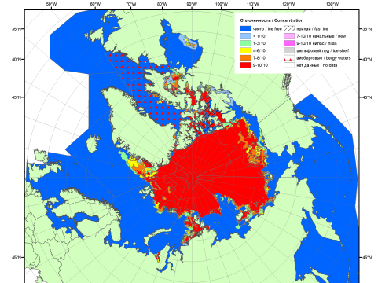
2012 | 2013 | 2014

Рисунок 3 – Обзорная ледовая карта СЛО за 03.08 - 11.08.2015 г. и аналогичные периоды 2007-2014 гг. на основе ледового анализа ААНИИ, Канадской ледовой службы и Национального ледового центра США.

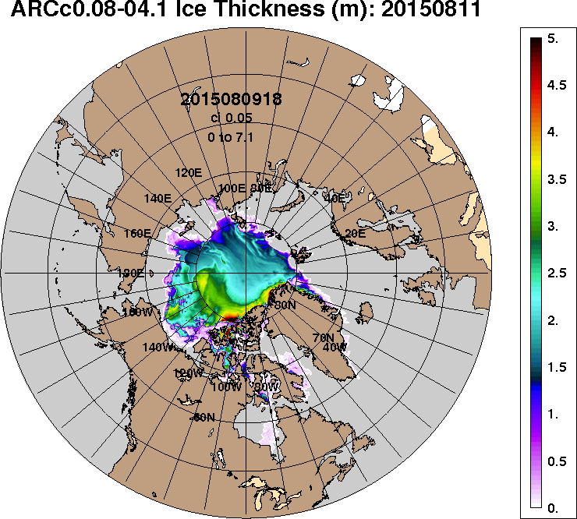 | 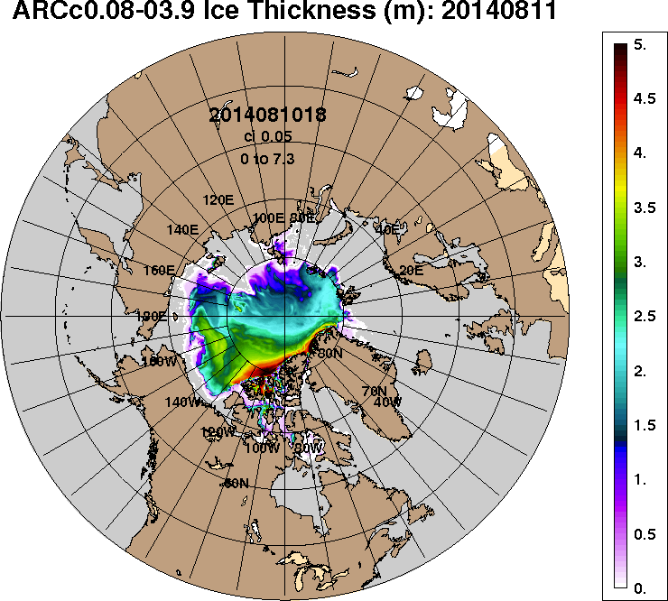
2015-08-11 | 2014-08-11
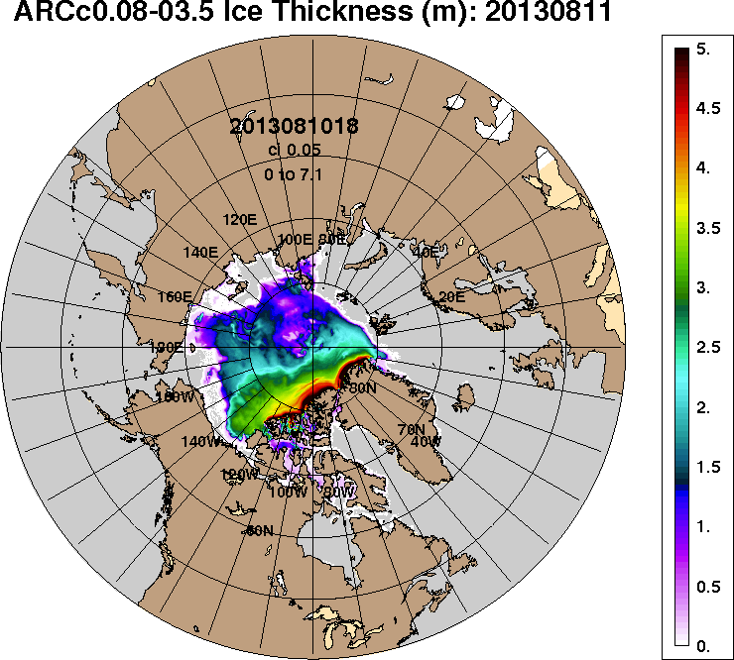 | 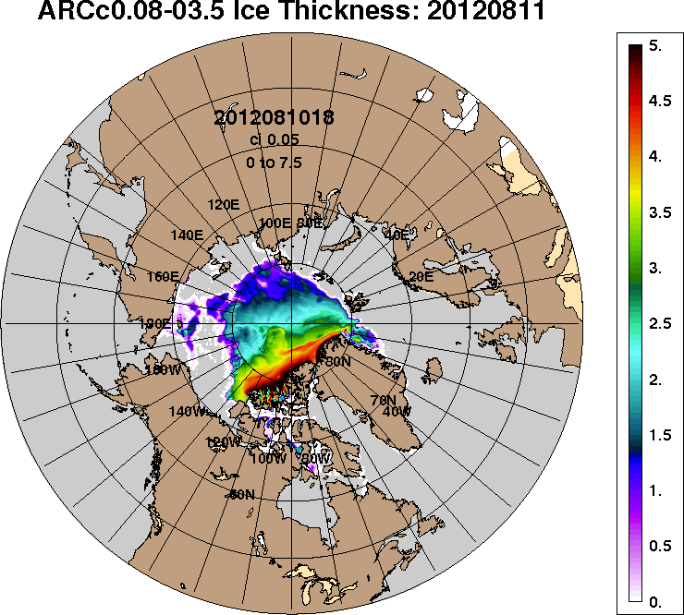
2013-08-11 | 2012-08-11
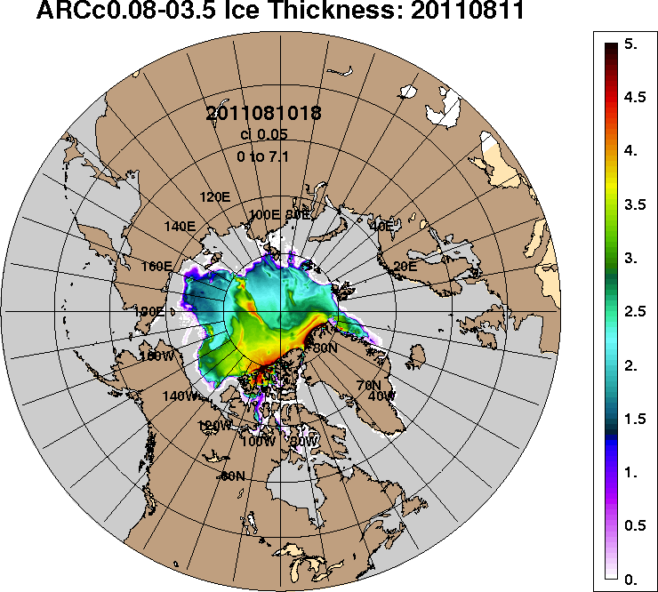 | 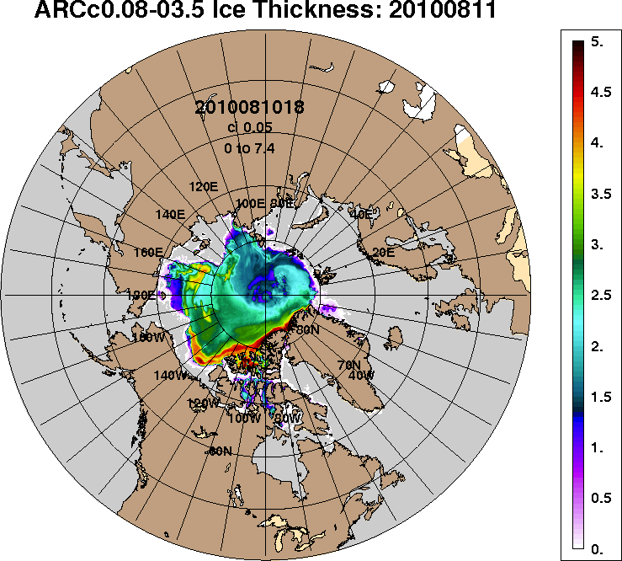
2011-08-11 | 2010-08-11
Рисунок 4 – Поля распределения средневзвешенной толщины льда на основе совместной модели морского льда – океана ACNFS (HYCOM/NCODA/CICE) 11 августа 2015 - 2010 гг.

Таблица 1 – Динамика изменения значений ледовитости по сравнению с предыдущей неделей для морей Северной полярной области за 03 – 09 августа 2015 г. по данным наблюдений SSMR-SSM/I-SSMIS-AMSR2
Регион | Северная полярная область | Сектор 45°W-95°E (Гренландское - Карское моря) | Сектор 95°E-170°W (моря Лаптевых - Чукотское, Берингово, Охотское) | Сектор 170°W-45°W (море Бофорта и Канадская Арктика) | Северный Ледовитый океан | Моря СМП (моря Карское-Чукотское)
Разность | -585.8 | -124.5 | -147.4 | -313.0 | -543.7 | -166.7
тыс.кв.км/сут. | -83.7 | -17.8 | -21.1 | -44.7 | -77.7 | -23.8

Таблица 2 - Медианные значения ледовитости для Северной полярной области, 3-х меридиональных секторов и моря СМП за текущие 30 и 7-дневные интервалы и её аномалии от 2010-2014 гг. и интервалов 2005-2015 гг. и 1978-2015 гг. по данным наблюдений SSMR-SSM/I-SSMIS-AMSR2, алгоритмы NASATEAM/BOOTSTRAP
Северная полярная область
Месяц | S, тыс. км² | Аномалии, тыс км²/%
 |  | 2010 г | 2011 г | 2012 г | 2013 г | 2014 г | 2005-2015гг | 1978-2015гг
10.07-09.08 | 7501.8 | 114.5 | 423.8 | 473.0 | 44.6 | -19.7 | 9.5 | -1110.0
 |  | 1.6 | 6.0 | 6.7 | 0.6 | -0.3 | 0.1 | -12.9
03-09.08 | 6385.8 | -17.9 | 105.2 | 478.2 | -177.2 | -336.1 | -131.1 | -1257.8
 |  | -0.3 | 1.7 | 8.1 | -2.7 | -5.0 | -2.0 | -16.5
Сектор 45°W-95°E (Гренландское - Карское моря)
Месяц | S, тыс. км² | Аномалии, тыс км²/%
 |  | 2010 г | 2011 г | 2012 г | 2013 г | 2014 г | 2005-2015гг | 1978-2015гг
10.07-09.08 | 1609.9 | 41.4 | -155.1 | 96.2 | 197.5 | -227.5 | -62.4 | -459.9
 |  | 2.6 | -8.8 | 6.4 | 14.0 | -12.4 | -3.7 | -22.2
03-09.08 | 1364.3 | 10.5 | -223.5 | -3.3 | 178.9 | -241.3 | -103.2 | -434.6
 |  | 0.8 | -14.1 | -0.2 | 15.1 | -15.0 | -7.0 | -24.2
Сектор 95°E-170°W (моря Лаптевых - Чукотское, Берингово, Охотское)
Месяц | S, тыс. км² | Аномалии, тыс км²/%
 |  | 2010 г | 2011 г | 2012 г | 2013 г | 2014 г | 2005-2015гг | 1978-2015гг
10.07-09.08 | 2293.0 | -306.8 | 41.4 | -179.4 | -333.6 | -76.1 | -204.6 | -528.3
 |  | -11.8 | 1.8 | -7.3 | -12.7 | -3.2 | -8.2 | -18.7
03-09.08 | 1904.6 | -349.7 | -113.3 | -161.2 | -434.4 | -67.1 | -223.0 | -635.6
 |  | -15.5 | -5.6 | -7.8 | -18.6 | -3.4 | -10.5 | -25.0
Сектор 170°W-45°W (море Бофорта и Канадская Арктика)
Месяц | S, тыс. км² | Аномалии, тыс км²/%
 |  | 2010 г | 2011 г | 2012 г | 2013 г | 2014 г | 2005-2015гг | 1978-2015гг
10.07-09.08 | 3599.1 | 380.1 | 537.8 | 556.4 | 180.9 | 284.0 | 276.6 | -121.6
 |  | 11.8 | 17.6 | 18.3 | 5.3 | 8.6 | 8.3 | -3.3
03-09.08 | 3117.7 | 322.0 | 442.9 | 643.4 | 79.1 | -26.8 | 195.8 | -186.9
 |  | 11.5 | 16.6 | 26.0 | 2.6 | -0.9 | 6.7 | -5.7
Северный Ледовитый океан
Месяц | S, тыс. км² | Аномалии, тыс км²/%
 |  | 2010 г | 2011 г | 2012 г | 2013 г | 2014 г | 2005-2015гг | 1978-2015гг
10.07-09.08 | 7184.4 | -101.0 | 288.3 | 305.9 | -85.8 | -203.0 | -140.1 | -1194.9
 |  | -1.4 | 4.2 | 4.4 | -1.2 | -2.7 | -1.9 | -14.3
03-09.08 | 6167.8 | -170.4 | -30.6 | 337.4 | -311.3 | -480.1 | -257.4 | -1341.0
 |  | -2.7 | -0.5 | 5.8 | -4.8 | -7.2 | -4.0 | -17.9
Моря СМП (моря Карское-Чукотское)
Месяц | S, тыс. км² | Аномалии, тыс км²/%
 |  | 2010 г | 2011 г | 2012 г | 2013 г | 2014 г | 2005-2015гг | 1978-2015гг
10.07-09.08 | 1032.2 | -447.8 | 17.3 | -202.5 | -440.4 | -396.9 | -345.3 | -908.4
 |  | -30.3 | 1.7 | -16.4 | -29.9 | -27.8 | -25.1 | -46.8
03-09.08 | 575.8 | -379.8 | -170.9 | -249.0 | -511.0 | -322.1 | -342.1 | -949.1
 |  | -39.7 | -22.9 | -30.2 | -47.0 | -35.9 | -37.3 | -62.2

Таблица 3 – Экстремальные и средние значения ледовитости для Северной полярной области, 3 меридиональных секторов и моря СМП за текущий 7-дневный интервал по данным наблюдений SSMR-SSM/I-SSMIS-AMSR2, алгоритмы NASATEAM/BOOTSTRAP
Северная полярная область
Месяц | Минимальное знач. | Максимальное знач. | Среднее знач. | Медиана
03-09.08 | 5502.1  09.08.2012 | 9079.9  03.08.1983 | 7643.6 | 7833.6
Сектор 45°W-95°E (Гренландское - Карское моря)
Месяц | Минимальное знач. | Максимальное знач. | Среднее знач. | Медиана
03-09.08 | 1170.8  03.08.2013 | 2441.3  03.08.1981 | 1798.9 | 1795.4
Сектор 95°E-170°W (моря Лаптевых - Чукотское, Берингово, Охотское)
Месяц | Минимальное знач. | Максимальное знач. | Среднее знач. | Медиана
03-09.08 | 1385.4  09.08.2007 | 3163.3  03.08.1996 | 2540.1 | 2611.5
Сектор 170°W-45°W (море Бофорта и Канадская Арктика)
Месяц | Минимальное знач. | Максимальное знач. | Среднее знач. | Медиана
03-09.08 | 2283.1  09.08.2012 | 4146.5  03.08.1992 | 3304.6 | 3365.5
Северный Ледовитый океан
Месяц | Минимальное знач. | Максимальное знач. | Среднее знач. | Медиана
03-09.08 | 5426.1  09.08.2012 | 8816.0  03.08.1979 | 7508.8 | 7728.2
Моря СМП (моря Карское-Чукотское)
Месяц | Минимальное знач. | Максимальное знач. | Среднее знач. | Медиана
03-09.08 | 479.9  09.08.2007 | 2266.0  03.08.1979 | 1525.0 | 1574.7

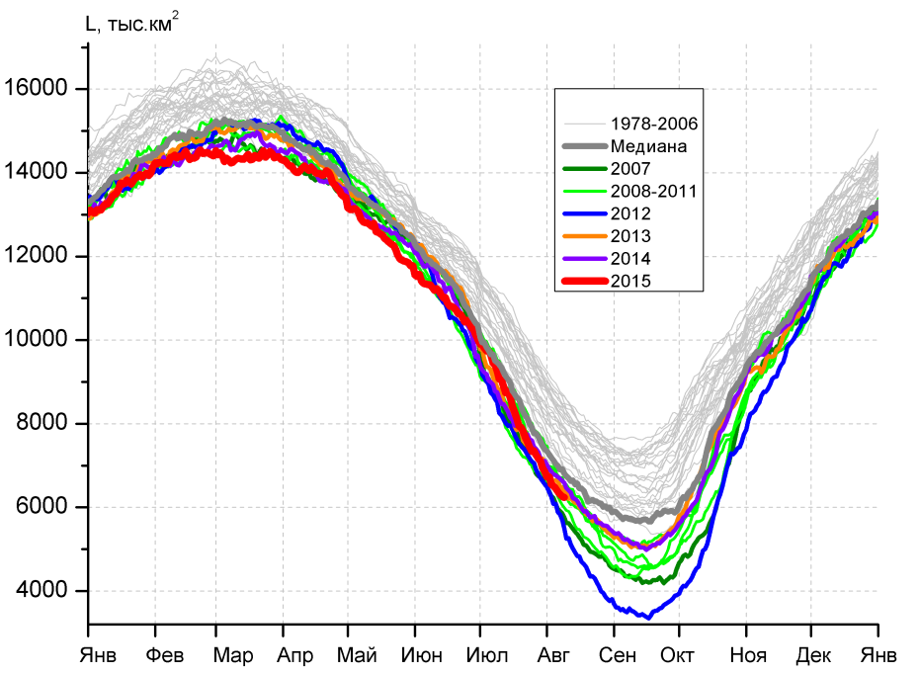 | 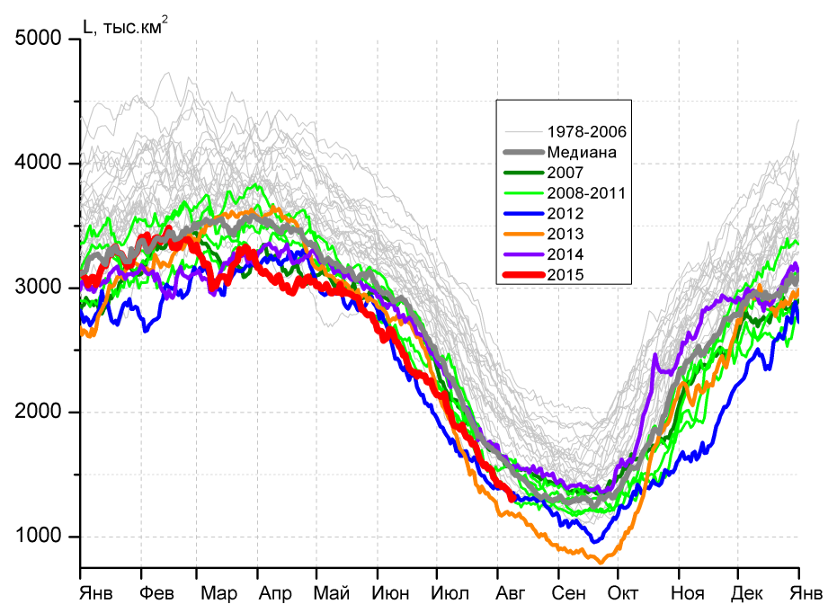
а) | б)
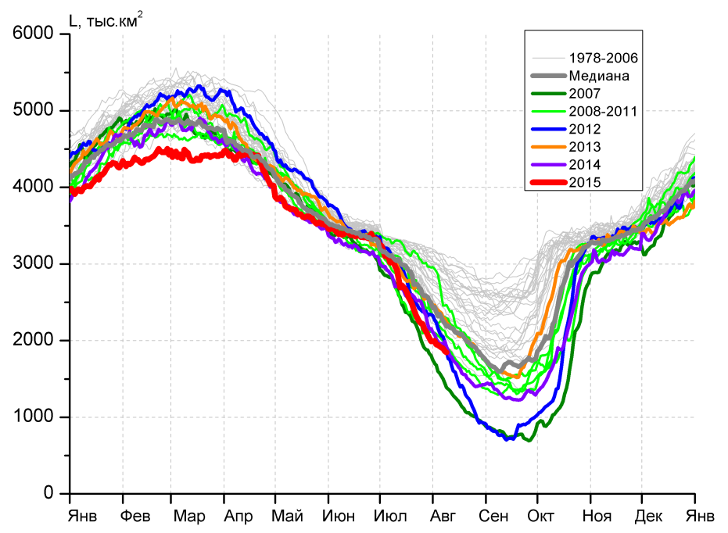 | 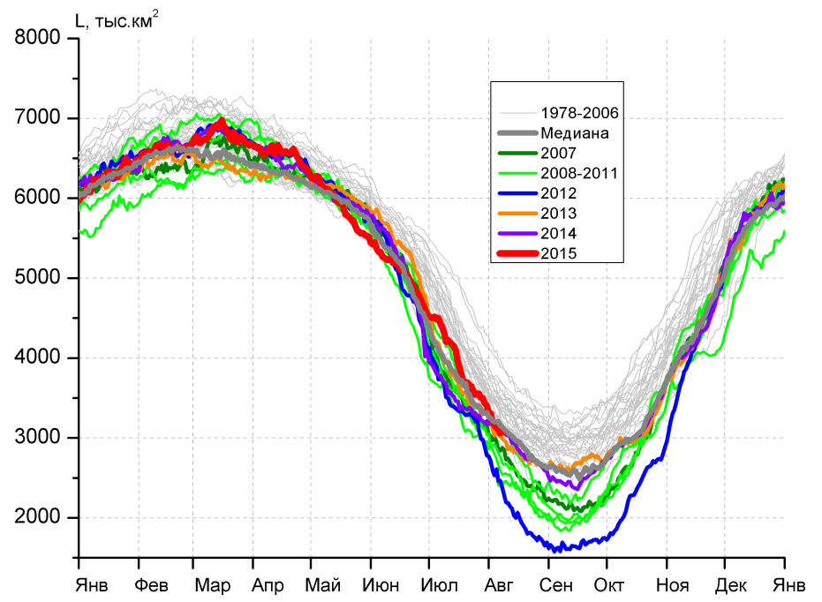
в) | г)
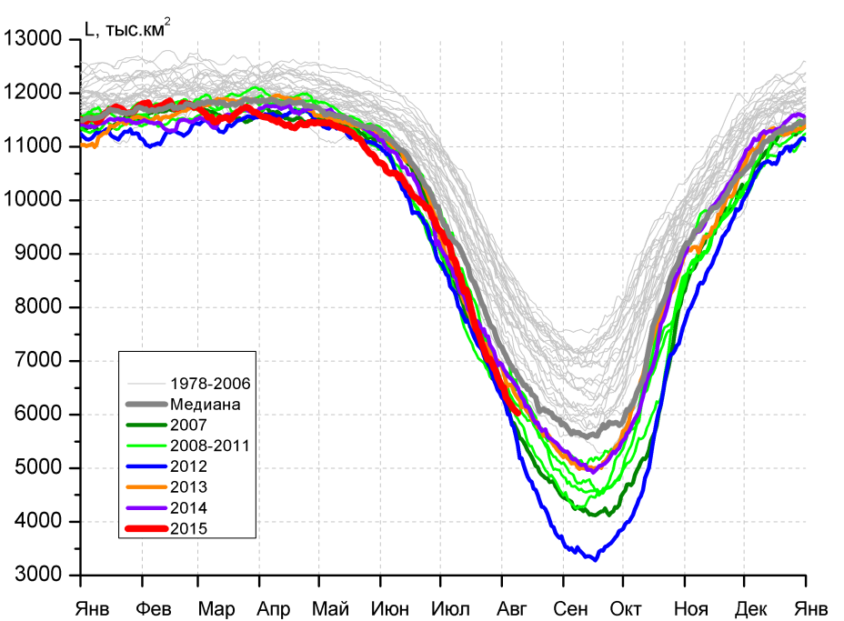 |  | 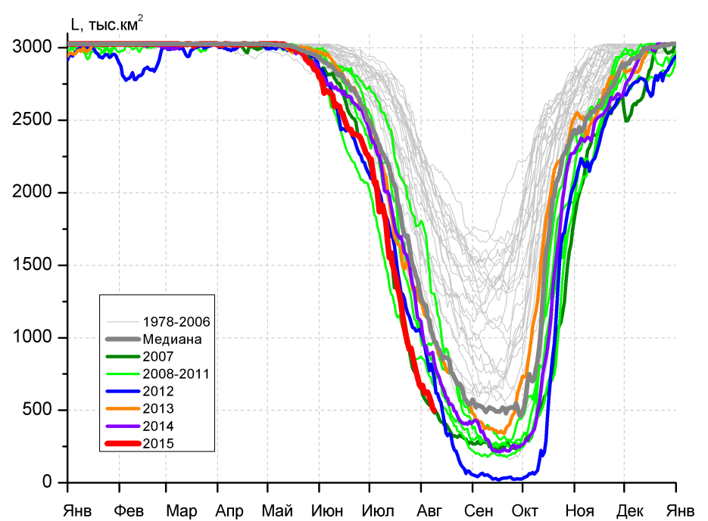
д) |  | е)

Рисунок 5 – Ежедневные оценки сезонного хода ледовитости для Северной Полярной Области и трех меридиональных секторов за период 26.10.1978 - 09.08.2015 по годам на основе расчетов по данным SSMR-SSM/I-SSMIS-AMSR2, алгоритмы NASATEAM/BOOTSTRAP: а) Северная полярная область, б) сектор 45°W-95°E (Гренландское – Карское моря), в) сектор 95°E-170°W (моря Лаптевых – Чукотское и Берингово, Охотское), г) сектор 170°W-45°W (море Бофорта и Канадская Арктика), д) Северный Ледовитый океан, е) Северный морской путь (Карское - Чукотское моря).

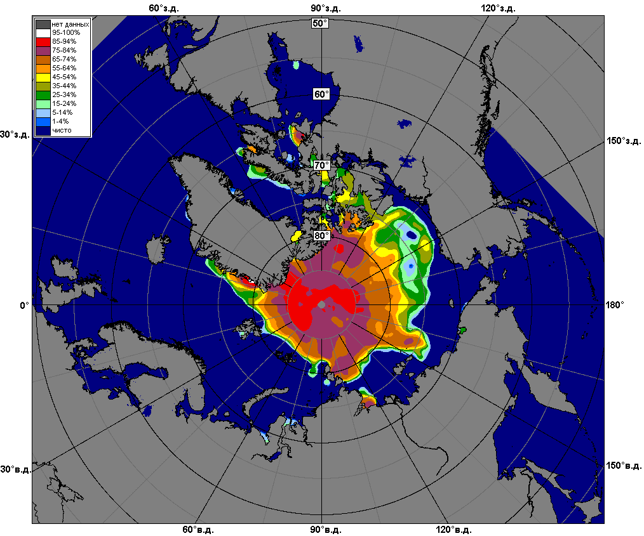 | 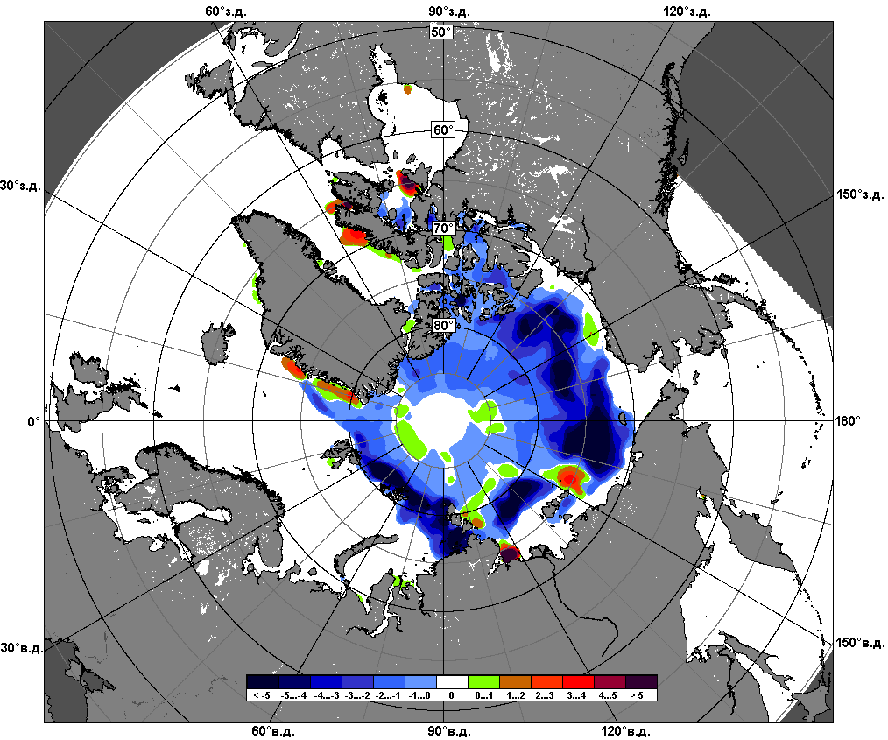 | 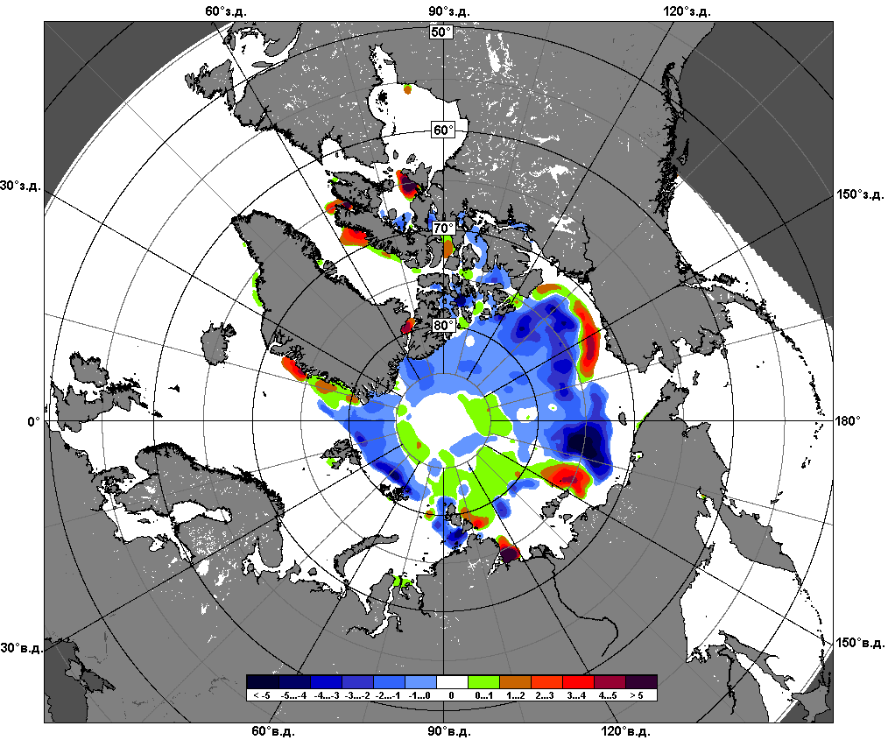
 | 03.08 – 09.08
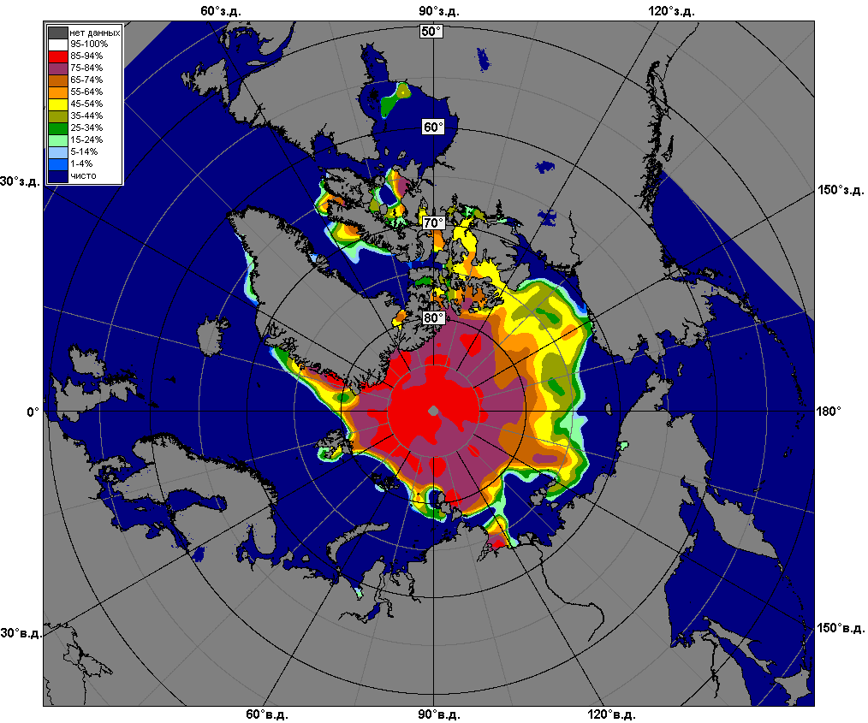 | 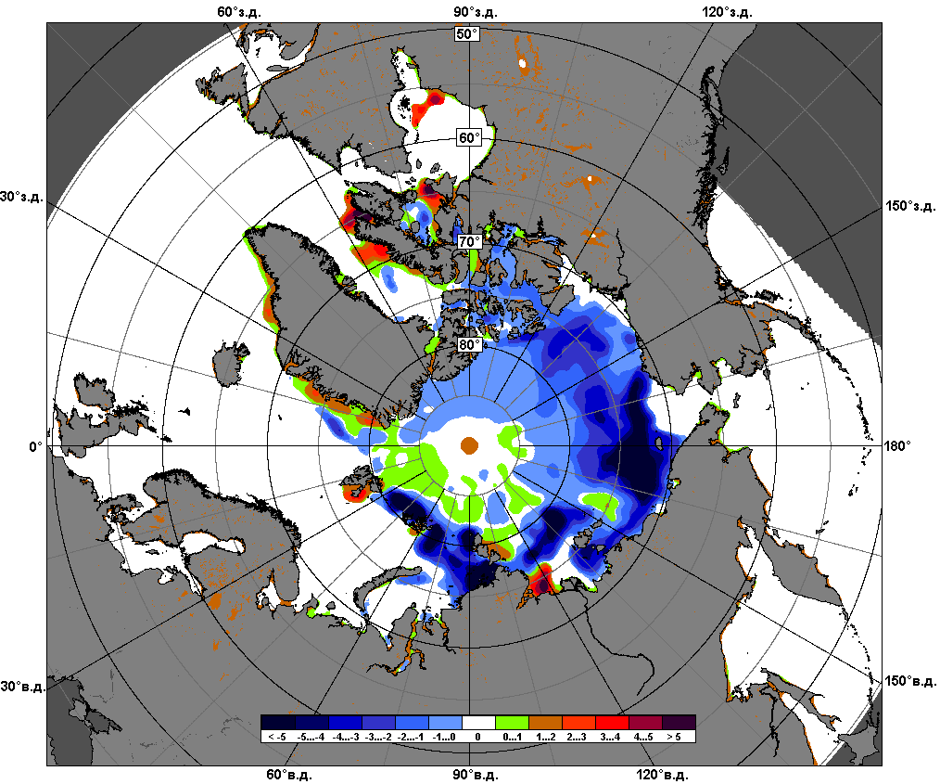 | 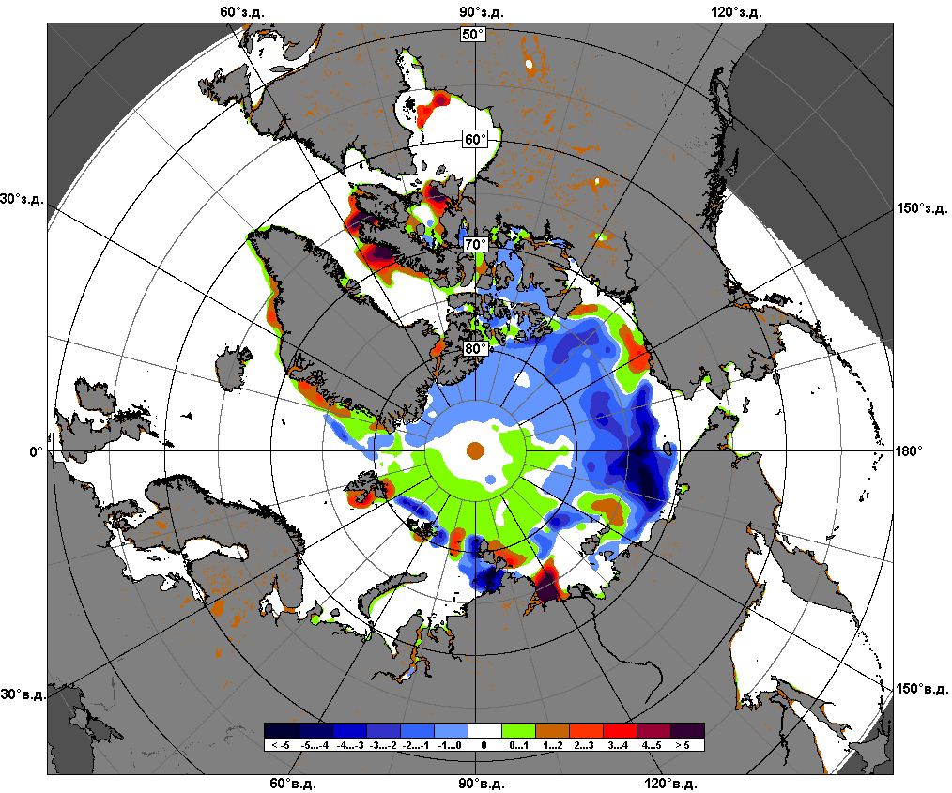
 | 10.07 – 09.08

Рисунок 6 – Медианные распределения сплоченности льда за текущие 7 и 30-дневные промежутки и её разности относительно медианного распределения за те же месяца за периоды 1979-2015 (центр) и 2005-2015 гг. (справа) на основе расчетов по данным SSMR-SSM/I-SSMIS-AMSR2, алгоритмы NASATEAM/BOOTSTRAP.

Южный океан

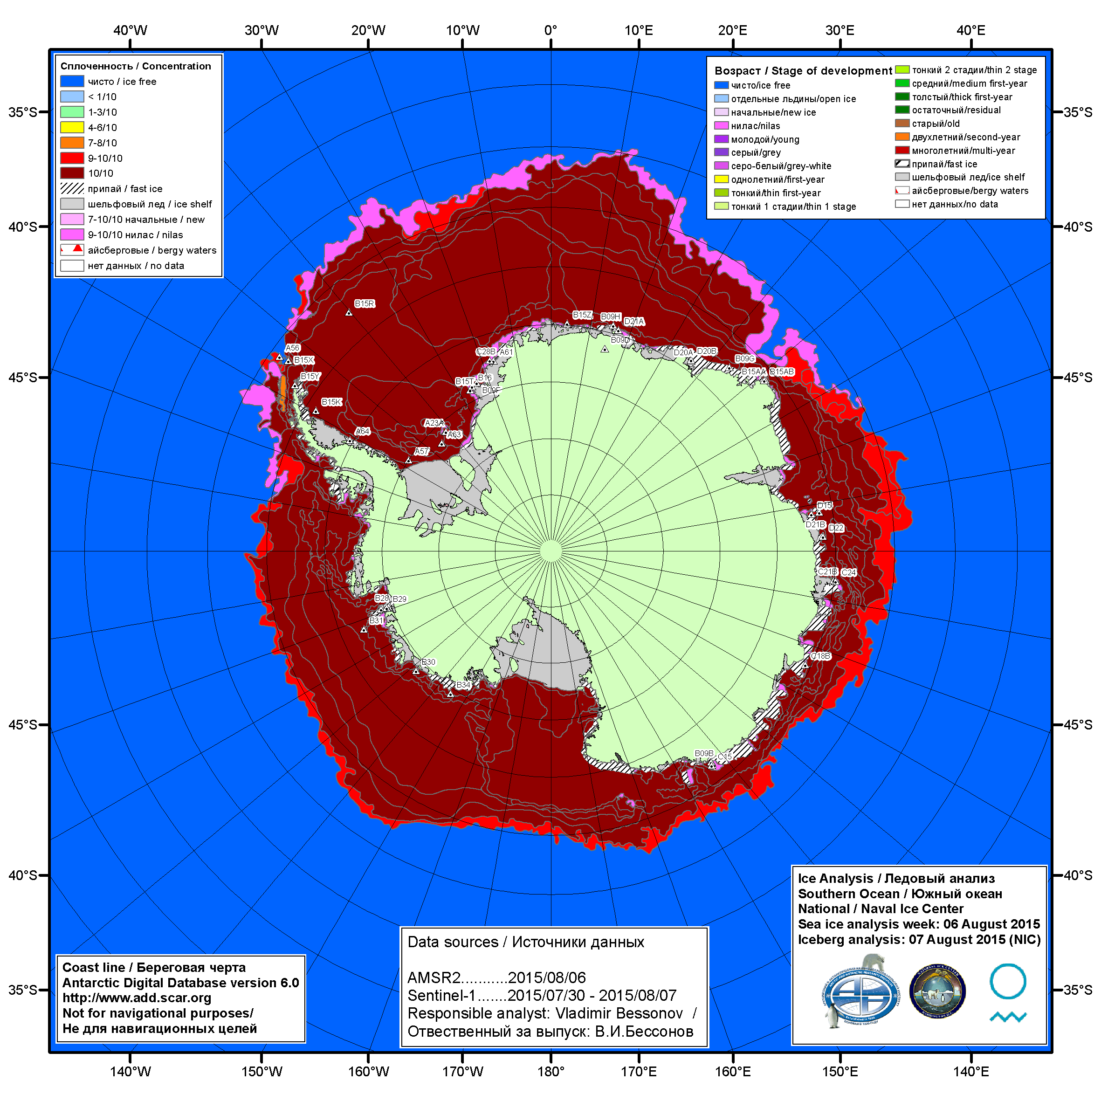

Рисунок 7а – Ледовая карта ААНИИ (цветовая окраска по общей сплоченности) и расположение крупных айсбергов Южного океана (национальный ледовый центр США) за 06.08.2015.

\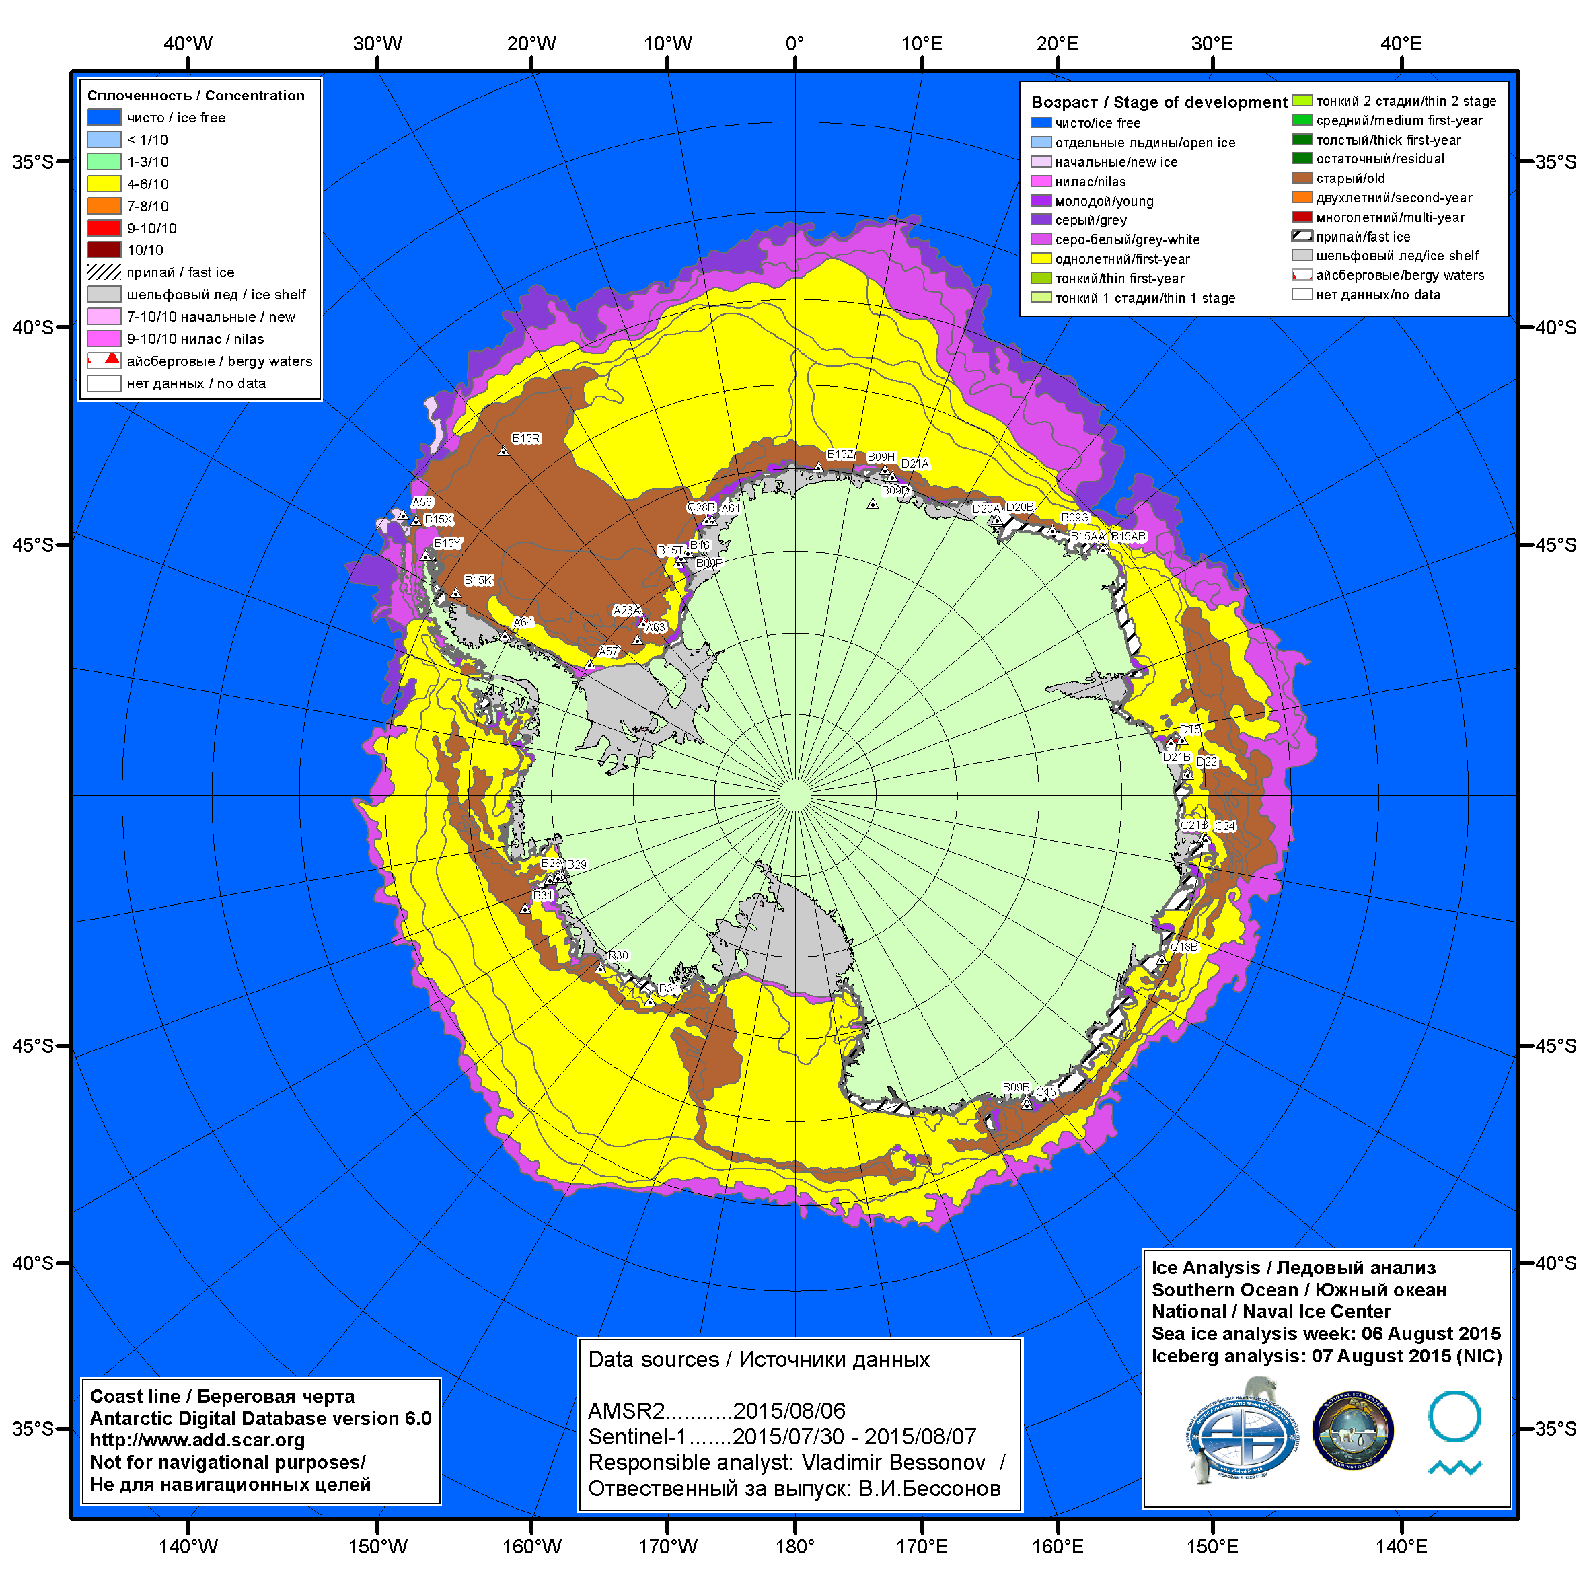

Рисунок 7б – Ледовая карта ААНИИ (цветовая окраска по возрасту) и расположение крупных айсбергов Южного океана (национальный ледовый центр США) за 06.08.2015.

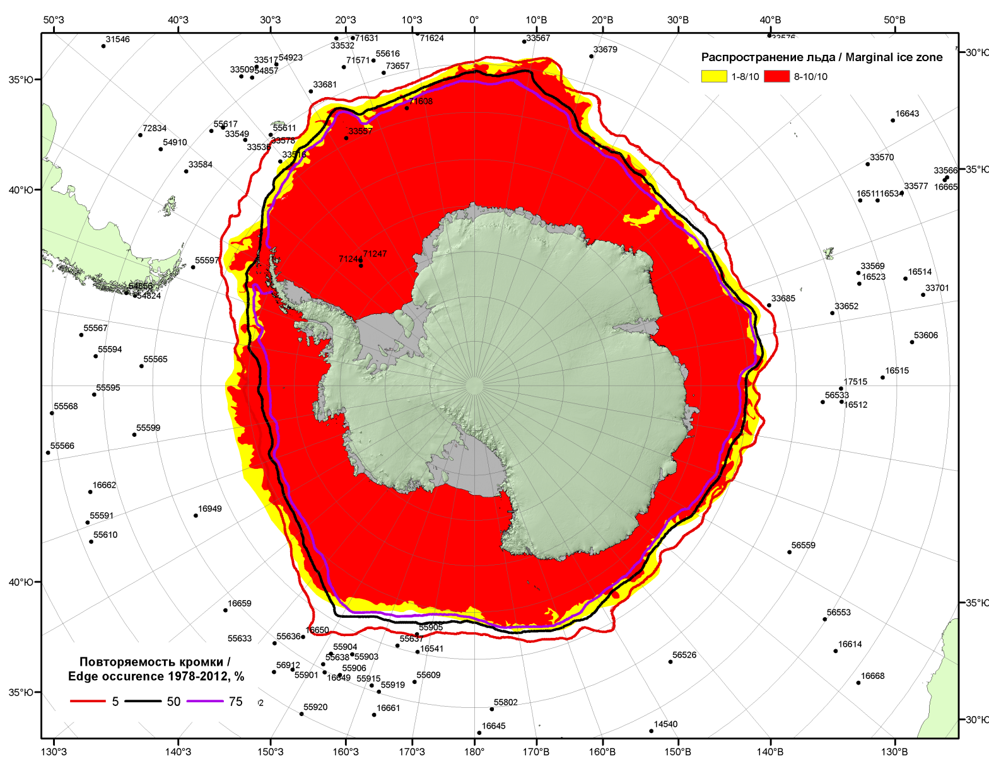

Рисунок 7в – Положение кромки льда и зон разреженных (<8/10) и сплоченных (≥8/10) льдов Южного океана за 10.08.2015 г. на основе ледового анализа Национального Ледового Центра США, положение метеорологический дрейфующих буев IABP и Argos на 11.08.2015T1200+00 и повторяемость кромки за 06-10.08 за период 1979-2014 гг. по наблюдениям SSMR-SSM/I-SSMIS (алгоритм NASATEAM)

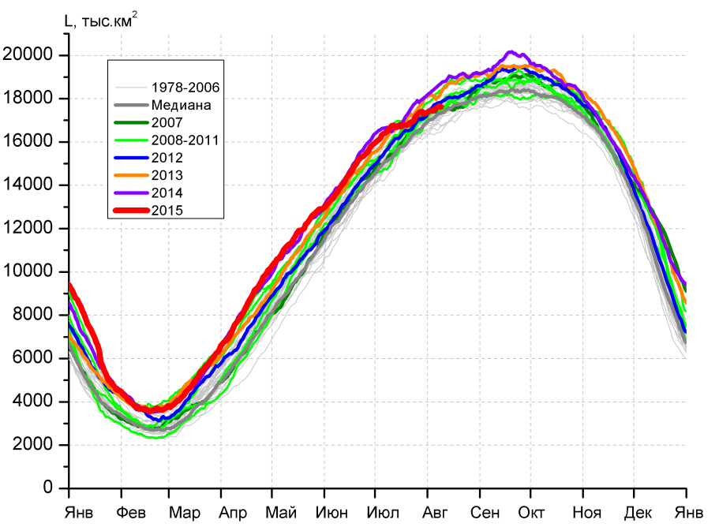 | 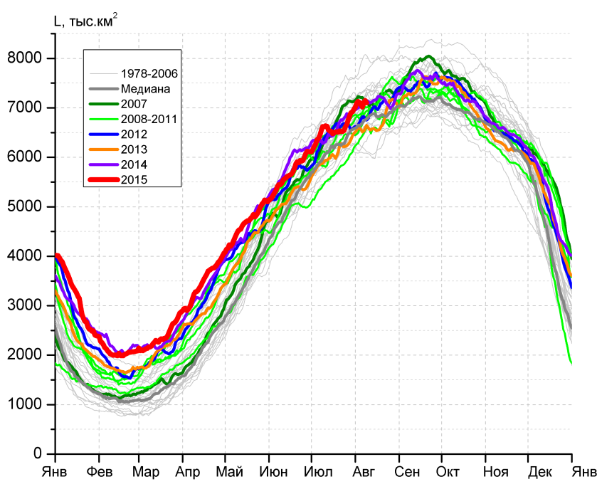
а) | б)
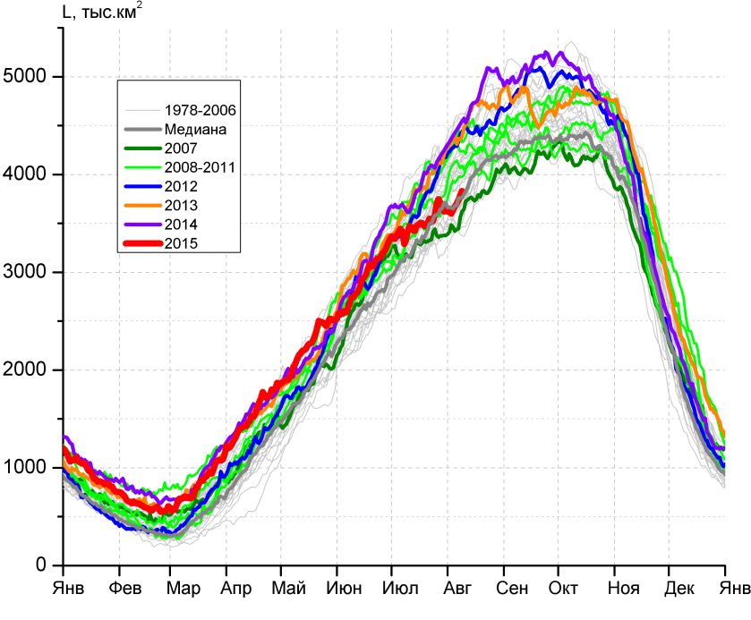 | 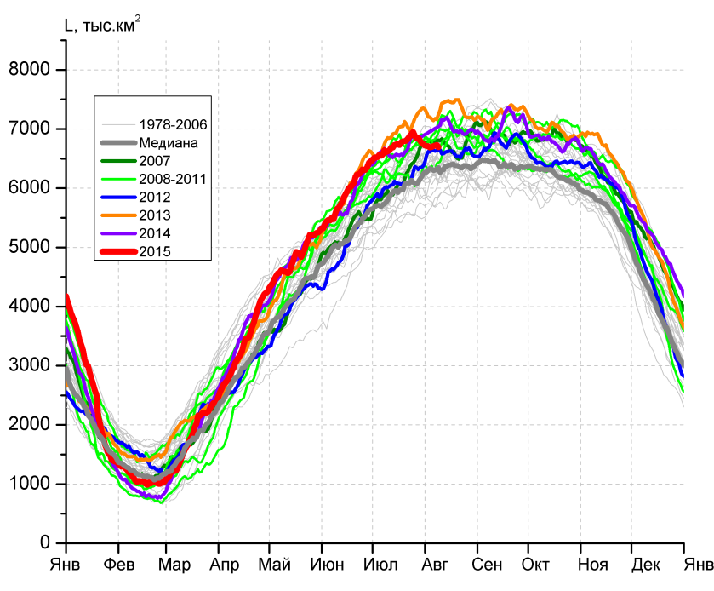
в) | г)

Рисунок 8 – Ежедневные оценки сезонного хода ледовитости Южного Океана и меридиональных секторов за период 26.10.1978 – 09.08.2015 по годам на основе расчетов по данным SSMR-SSM/I-SSMIS-AMSR2, алгоритм NASATEAM/BOOTSTRAP: а) Южный Океан, б) Атлантический сектор (60°W-30°E, море Уэдделла), в) Индоокеанский сектор (30°E-150°E, моря Космонавтов, Содружества, Моусона), г) Тихоокеанский сектор (150°E-60°W, моря Росса, Беллинсгаузена)

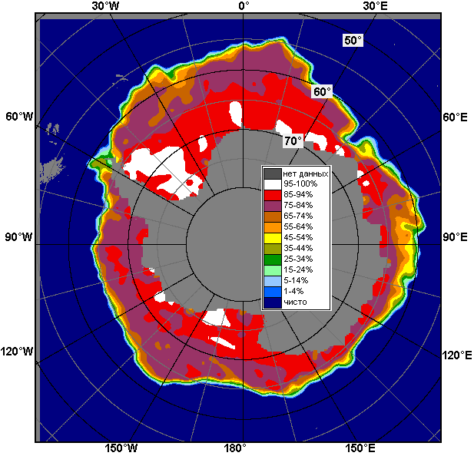 | 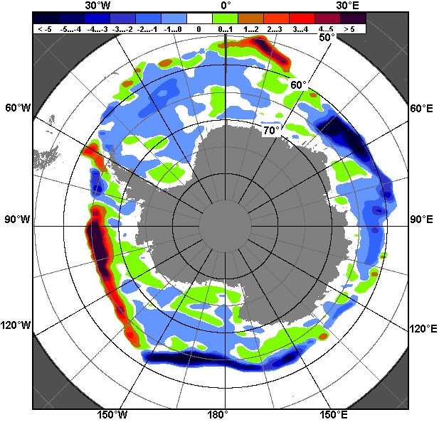 | 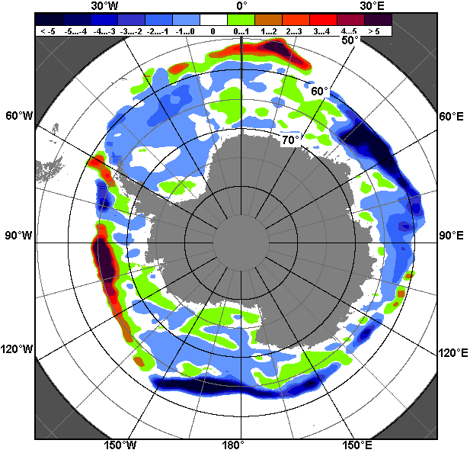
03.08 – 09.08
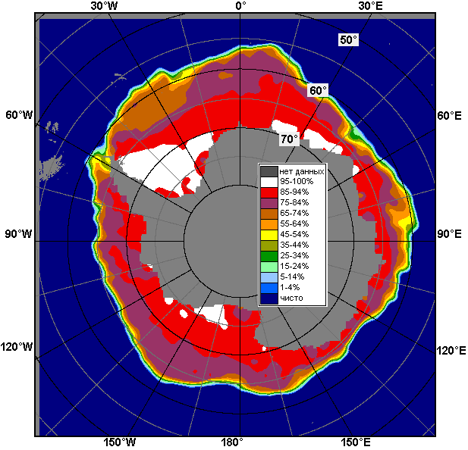 | 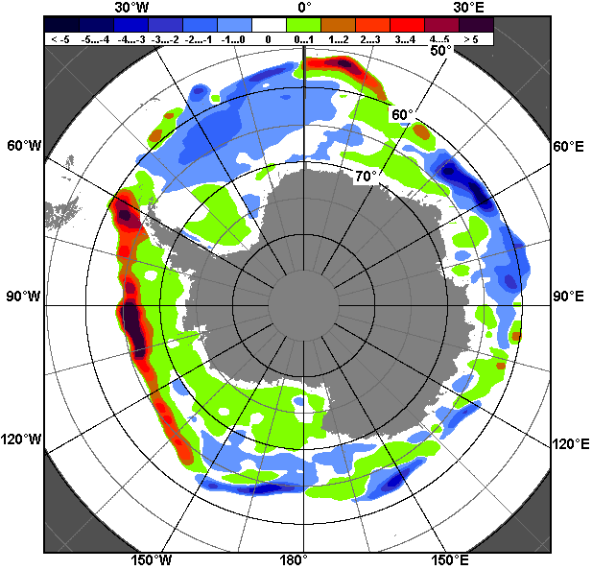 | 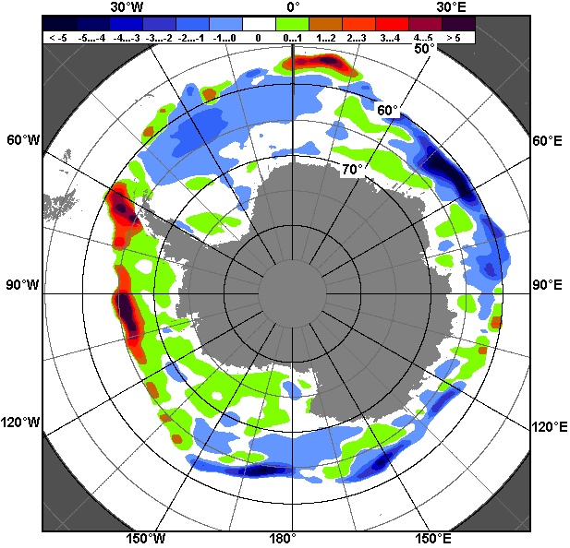
10.07 – 09.08

Рисунок 9 – Медианные распределения общей сплоченности льда за текущие 7 и 30-дневные промежутки (слева) и её разности относительно медианного распределения за тот же месяц за периоды 1978-2015 (центр) и 2005-2015 гг. (справа) на основе расчетов по данным SSMR-SSM/I-SSMIS-AMSR2, алгоритм NASATEAM/BOOTSTRAP

Таблица 4 – Динамика изменения значений ледовитости по сравнению с предыдущей неделей для морей Южного океана за 03 – 09 августа 2015 г. по данным наблюдений SSMR-SSM/I-SSMIS
Регион | Южный Океан | Атлантический сектор (60°W-30°E, море Уэдделла) | Индоокеанский сектор (30°E-150°E, моря Космонавтов, Содружества, Моусона) | Тихоокеанский сектор (150°E-60°W, моря Росса, Беллинсгаузена)
Разность | 180.3 | 169.2 | 45.8 | -71.9
тыс.кв.км/сут. | 25.8 | 24.2 | 6.5 | -10.3

Таблица 5 - Медианные значения ледовитости для Южного океана и 3 меридиональных секторов за текущие 30 и 7-дневные интервалы и её аномалии от 2010-2014 гг. и интервалов 2005-2015 гг. и 1978-2015 гг. по данным наблюдений SSMR-SSM/I-SSMIS-AMSR2, алгоритм NASATEAM/BOOTSTRAP
Южный Океан
Месяц | S, тыс. км² | Аномалии, тыс км²/%
 |  | 2010 г | 2011 г | 2012 г | 2013 г | 2014 г | 2005-2015гг | 1978-2015гг
10.07-09.08 | 17114.3 | -361.8 | 593.5 | 244.3 | -323.2 | -523.7 | 131.5 | 464.4
 |  | -2.1 | 3.6 | 1.4 | -1.9 | -3.0 | 0.8 | 2.8
03-09.08 | 17548.0 | -664.6 | 92.1 | -170.7 | -576.2 | -955.8 | -174.5 | 169.8
 |  | -3.6 | 0.5 | -1.0 | -3.2 | -5.2 | -1.0 | 1.0
Атлантический сектор (60°W-30°E, море Уэдделла)
Месяц | S, тыс. км² | Аномалии, тыс км²/%
 |  | 2010 г | 2011 г | 2012 г | 2013 г | 2014 г | 2005-2015гг | 1978-2015гг
10.07-09.08 | 6761.0 | 90.6 | 800.2 | 134.1 | 490.5 | 1.8 | 185.2 | 157.4
 |  | 1.4 | 13.4 | 2.0 | 7.8 | 0.0 | 2.8 | 2.4
03-09.08 | 7097.5 | 198.3 | 655.7 | 341.6 | 518.2 | 38.7 | 232.8 | 207.4
 |  | 2.9 | 10.2 | 5.1 | 7.9 | 0.5 | 3.4 | 3.0
Индоокеанский сектор (30°E-150°E, моря Космонавтов, Содружества, Моусона)
Месяц | S, тыс. км² | Аномалии, тыс км²/%
 |  | 2010 г | 2011 г | 2012 г | 2013 г | 2014 г | 2005-2015гг | 1978-2015гг
10.07-09.08 | 3584.8 | -503.2 | -367.8 | -367.6 | -473.2 | -521.1 | -294.2 | -146.9
 |  | -12.3 | -9.3 | -9.3 | -11.7 | -12.7 | -7.6 | -3.9
03-09.08 | 3710.7 | -652.4 | -553.5 | -619.7 | -648.4 | -744.6 | -454.8 | -282.9
 |  | -15.0 | -13.0 | -14.3 | -14.9 | -16.7 | -10.9 | -7.1
Тихоокеанский сектор (150°E-60°W, моря Росса, Беллинсгаузена)
Месяц | S, тыс. км² | Аномалии, тыс км²/%
 |  | 2010 г | 2011 г | 2012 г | 2013 г | 2014 г | 2005-2015гг | 1978-2015гг
10.07-09.08 | 6762.1 | 44.4 | 153.9 | 471.4 | -347.0 | -10.8 | 234.6 | 447.6
 |  | 0.7 | 2.3 | 7.5 | -4.9 | -0.2 | 3.6 | 7.1
03-09.08 | 6707.0 | -243.3 | -42.9 | 74.6 | -478.8 | -282.7 | 17.7 | 213.3
 |  | -3.5 | -0.6 | 1.1 | -6.7 | -4.0 | 0.3 | 3.3
Таблица 6 – Экстремальные и средние значения ледовитости для Южного океана и 3 меридиональных секторов за текущий 7-дневный интервал по данным наблюдений SSMR-SSM/I-SSMIS-AMSR2, алгоритм NASATEAM/BOOTSTRAP
Южный Океан
Месяц | Минимальное знач. | Максимальное знач. | Среднее знач. | Медиана
03-09.08 | 16332.7  05.08.1986 | 18704.7  09.08.2014 | 17378.2 | 17392.8
Атлантический сектор (60°W-30°E, море Уэдделла)
Месяц | Минимальное знач. | Максимальное знач. | Среднее знач. | Медиана
03-09.08 | 6084.0  07.08.1986 | 8079.9  08.08.1992 | 6890.1 | 6860.4
Индоокеанский сектор (30°E-150°E, моря Космонавтов, Содружества, Моусона)
Месяц | Минимальное знач. | Максимальное знач. | Среднее знач. | Медиана
03-09.08 | 3353.2  03.08.2002 | 4624.6  09.08.2006 | 3993.6 | 4015.6
Тихоокеанский сектор (150°E-60°W, моря Росса, Беллинсгаузена)
Месяц | Минимальное знач. | Максимальное знач. | Среднее знач. | Медиана
03-09.08 | 5601.0  03.08.1980 | 7244.7  09.08.2013 | 6493.7 | 6488.0

Приложение 1 – Статистические значения ледовитостей по отдельным акваториям Северной Полярной Области и Южного океана

Таблица 7 – Средние, аномалии среднего и экстремальные значения ледовитостей для Северной полярной области и её отдельных акваторий за текущие 7-дневный (неделя) и 30-дневный промежутки времени по данным наблюдений SSMR-SSM/I-SSMIS-AMSR2, алгоритм NASATEAM/BOOTSTRAP за период 1978-2015 гг.
03-09.08
Регион | S, тыс. км² | Аномалии, тыс км²/% |  |  |  |  |  |  | 1978-2015гг
 |  | 2010 г | 2011 г | 2012 г | 2013 г | 2014 г | 2005-2015гг | 1978-2015гг | Минимум дата | Максимум дата | Среднее | Медиана
Сев. полярная область | 6385.8 | -17.9 | 105.2 | 478.2 | -177.2 | -336.1 | -131.1 | -1257.8 | 5502.1  09.08.2012 | 9079.9  03.08.1983 | 7643.6 | 7833.6
 |  | -0.3 | 1.7 | 8.1 | -2.7 | -5.0 | -2.0 | -16.5
Сектор 45°W-95°E | 1364.3 | 10.5 | -223.5 | -3.3 | 178.9 | -241.3 | -103.2 | -434.6 | 1170.8  03.08.2013 | 2441.3  03.08.1981 | 1798.9 | 1795.4
 |  | 0.8 | -14.1 | -0.2 | 15.1 | -15.0 | -7.0 | -24.2
Гренландское море | 348.2 | 83.9 | -83.9 | -24.6 | 127.5 | 56.7 | 24.6 | -20.7 | 101.3  08.08.2002 | 588.9  03.08.1981 | 368.9 | 372.4
 |  | 31.7 | -19.4 | -6.6 | 57.8 | 19.5 | 7.6 | -5.6
Баренцево море | 27.2 | 13.4 | -16.0 | 11.7 | 18.9 | -80.5 | -15.8 | -82.2 | 3.8  07.08.2012 | 315.0  03.08.1982 | 109.5 | 97.8
 |  | 97.0 | -37.0 | 74.9 | 227.3 | -74.7 | -36.7 | -75.1
Карское море | 60.5 | 5.7 | -27.2 | 35.5 | -101.5 | -124.1 | -77.2 | -279.4 | 19.5  09.08.2012 | 721.6  03.08.1999 | 339.9 | 366.3
 |  | 10.4 | -31.0 | 142.4 | -62.6 | -67.2 | -56.0 | -82.2
Сектор 95°E-170°W | 1904.6 | -349.7 | -113.3 | -161.2 | -434.4 | -67.1 | -223.0 | -635.6 | 1385.4  09.08.2007 | 3163.3  03.08.1996 | 2540.1 | 2611.5
 |  | -15.5 | -5.6 | -7.8 | -18.6 | -3.4 | -10.5 | -25.0
Море Лаптевых | 202.0 | -79.1 | 114.5 | 72.2 | -39.9 | 143.0 | -19.0 | -156.6 | 52.1  09.08.2014 | 644.2  04.08.2004 | 358.6 | 358.2
 |  | -28.1 | 130.9 | 55.6 | -16.5 | 242.8 | -8.6 | -43.7
Восточно-Сибирское море | 254.5 | -228.0 | -236.7 | -162.5 | -327.9 | -235.7 | -179.9 | -358.4 | 12.7  09.08.2007 | 914.5  07.08.1996 | 613.0 | 623.4
 |  | -47.2 | -48.2 | -39.0 | -56.3 | -48.1 | -41.4 | -58.5
Чукотское море | 43.9 | -93.4 | -36.5 | -209.2 | -56.7 | -120.3 | -79.7 | -169.3 | 0.6  09.08.2007 | 391.1  07.08.1983 | 213.1 | 228.1
 |  | -68.1 | -45.4 | -82.7 | -56.4 | -73.3 | -64.5 | -79.4
Берингово море | 4.3 | 4.3 | 3.9 | 4.3 | 4.0 | 4.0 | 3.8 | 4.1 | 0.0  03.08.1979 | 11.8  05.08.2015 | 0.2 | 0.0
 |  | - | 1150.0 | - | 1566.7 | 1566.7 | 816.7 | 2724.4
Сектор 170°W-45°W | 3117.7 | 322.0 | 442.9 | 643.4 | 79.1 | -26.8 | 195.8 | -186.9 | 2283.1  09.08.2012 | 4146.5  03.08.1992 | 3304.6 | 3365.5
 |  | 11.5 | 16.6 | 26.0 | 2.6 | -0.9 | 6.7 | -5.7
Море Бофорта | 278.8 | 72.4 | 140.0 | 207.6 | 37.8 | 41.1 | 58.9 | -24.2 | 16.0  08.08.2008 | 470.7  06.08.1985 | 302.9 | 318.1
 |  | 35.1 | 100.9 | 291.7 | 15.7 | 17.3 | 26.8 | -8.0
Гудзонов залив | 40.7 | 12.8 | 8.9 | 11.5 | 4.2 | 4.3 | 5.4 | -10.7 | 13.3  09.08.2010 | 302.4  03.08.1992 | 51.5 | 41.1
 |  | 45.6 | 27.8 | 39.1 | 11.4 | 11.8 | 15.2 | -20.9
Море Лабрадор | 6.5 | 3.7 | 6.5 | 6.5 | 6.5 | 6.5 | 4.4 | 2.5 | 0.0  03.08.1997 | 23.5  08.08.1991 | 3.9 | 2.8
 |  | 134.7 | - | - | - | - | 216.2 | 64.8
Дейвисов пролив | 113.3 | 97.0 | 93.0 | 86.8 | 86.5 | 89.0 | 80.9 | 41.4 | 6.1  09.08.2010 | 243.2  05.08.1983 | 71.9 | 45.6
 |  | 597.9 | 458.7 | 328.1 | 324.0 | 366.4 | 249.6 | 57.6
Канадский архипелаг | 651.2 | 114.7 | 132.9 | 201.2 | -37.9 | -95.7 | 26.8 | -69.6 | 378.7  09.08.2012 | 939.3  03.08.1992 | 720.8 | 729.7
 |  | 21.4 | 25.6 | 44.7 | -5.5 | -12.8 | 4.3 | -9.7
10.07-09.08
Регион | S, тыс. км² | Аномалии, тыс км²/% |  |  |  |  |  |  | 1978-2015гг
 |  | 2010 г | 2011 г | 2012 г | 2013 г | 2014 г | 2005-2015гг | 1978-2015гг | Минимум дата | Максимум дата | Среднее | Медиана
Сев. полярная область | 7501.8 | 114.5 | 423.8 | 473.0 | 44.6 | -19.7 | 9.5 | -1110.0 | 5502.1  09.08.2012 | 11129.0  10.07.1983 | 8611.8 | 8653.2
 |  | 1.6 | 6.0 | 6.7 | 0.6 | -0.3 | 0.1 | -12.9
Сектор 45°W-95°E | 1609.9 | 41.4 | -155.1 | 96.2 | 197.5 | -227.5 | -62.4 | -459.9 | 1170.8  03.08.2013 | 3086.4  10.07.1981 | 2069.7 | 2059.1
 |  | 2.6 | -8.8 | 6.4 | 14.0 | -12.4 | -3.7 | -22.2
Гренландское море | 419.2 | 71.0 | -91.3 | -18.6 | 147.0 | 80.2 | 26.2 | -26.4 | 101.3  08.08.2002 | 752.6  16.07.1981 | 445.6 | 449.7
 |  | 20.4 | -17.9 | -4.2 | 54.0 | 23.6 | 6.7 | -5.9
Баренцево море | 74.8 | 53.0 | 12.5 | 56.7 | 64.5 | -23.4 | 14.3 | -99.5 | 3.8  31.07.2013 | 563.3  10.07.1982 | 174.3 | 144.2
 |  | 242.6 | 20.0 | 313.5 | 627.1 | -23.9 | 23.6 | -57.1
Карское море | 146.3 | -52.2 | -2.1 | 71.5 | -106.8 | -210.4 | -89.7 | -311.3 | 19.5  09.08.2012 | 839.2  10.07.1999 | 457.7 | 489.9
 |  | -26.3 | -1.4 | 95.6 | -42.2 | -59.0 | -38.0 | -68.0
Сектор 95°E-170°W | 2293.0 | -306.8 | 41.4 | -179.4 | -333.6 | -76.1 | -204.6 | -528.3 | 1385.4  09.08.2007 | 3332.2  10.07.1987 | 2821.4 | 2924.4
 |  | -11.8 | 1.8 | -7.3 | -12.7 | -3.2 | -8.2 | -18.7
Море Лаптевых | 341.2 | -19.6 | 187.8 | 117.4 | 24.1 | 193.1 | 24.2 | -118.7 | 52.1  09.08.2014 | 674.3  10.07.1987 | 459.9 | 495.7
 |  | -5.4 | 122.4 | 52.4 | 7.6 | 130.4 | 7.6 | -25.8
Восточно-Сибирское море | 465.3 | -198.7 | -119.9 | -136.4 | -255.9 | -222.7 | -157.7 | -270.7 | 12.7  09.08.2007 | 915.1  10.07.1987 | 736.0 | 802.3
 |  | -29.9 | -20.5 | -22.7 | -35.5 | -32.4 | -25.3 | -36.8
Чукотское море | 76.0 | -180.7 | -51.8 | -258.4 | -105.2 | -160.3 | -125.2 | -211.0 | 0.6  09.08.2007 | 521.9  10.07.1983 | 287.0 | 305.0
 |  | -70.4 | -40.5 | -77.3 | -58.1 | -67.8 | -62.2 | -73.5
Берингово море | 7.8 | 5.8 | 5.2 | 5.1 | 5.1 | 5.0 | 4.7 | 3.6 | 0.0  20.07.2008 | 18.0  20.07.2015 | 4.1 | 3.6
 |  | 297.0 | 203.8 | 192.7 | 195.6 | 182.4 | 152.7 | 87.5
Сектор 170°W-45°W | 3599.1 | 380.1 | 537.8 | 556.4 | 180.9 | 284.0 | 276.6 | -121.6 | 2283.1  09.08.2012 | 5222.0  10.07.1983 | 3720.7 | 3676.4
 |  | 11.8 | 17.6 | 18.3 | 5.3 | 8.6 | 8.3 | -3.3
Море Бофорта | 331.9 | 85.2 | 139.8 | 203.3 | -21.8 | 86.2 | 65.0 | -6.0 | 16.0  08.08.2008 | 486.6  10.07.2000 | 337.9 | 362.3
 |  | 34.6 | 72.8 | 158.1 | -6.2 | 35.1 | 24.3 | -1.8
Гудзонов залив | 141.5 | 117.5 | 101.8 | 96.1 | 96.0 | 87.2 | 76.3 | 21.8 | 11.7  18.07.2010 | 685.9  10.07.1992 | 119.7 | 60.8
 |  | 490.4 | 256.1 | 211.6 | 211.2 | 160.4 | 116.9 | 18.2
Море Лабрадор | 15.7 | 12.6 | 11.3 | 9.9 | 9.6 | 9.7 | 10.3 | 7.3 | 0.0  14.07.2010 | 107.7  13.07.1991 | 8.4 | 5.5
 |  | 419.6 | 262.7 | 174.3 | 158.1 | 164.5 | 191.5 | 87.4
Дейвисов пролив | 170.7 | 127.0 | 138.8 | 119.7 | 101.5 | 133.4 | 97.1 | 42.9 | 6.1  09.08.2010 | 320.2  10.07.1992 | 127.8 | 124.8
 |  | 291.2 | 435.9 | 234.7 | 146.7 | 358.3 | 131.9 | 33.6
Канадский архипелаг | 801.5 | 96.7 | 88.7 | 98.3 | -4.2 | -4.2 | 34.8 | -45.4 | 378.7  09.08.2012 | 1149.8  14.07.1983 | 846.9 | 846.6
 |  | 13.7 | 12.4 | 14.0 | -0.5 | -0.5 | 4.5 | -5.4
Таблица 8 – Средние, аномалии среднего и экстремальные значения ледовитостей для Южного океана и его отдельных акваторий за текущие 7-дневный (неделя) и 30-дневный промежутки времени по данным наблюдений SSMR-SSM/I-SSMIS-AMSR2, алгоритм NASATEAM/BOOTSTRAP за период 1978-
03-09.08
Регион | S, тыс. км² | Аномалии, тыс км²/% |  |  |  |  |  |  | 1978-2015гг
 |  | 2010 г | 2011 г | 2012 г | 2013 г | 2014 г | 2005-2015гг | 1978-2015гг | Минимум дата | Максимум дата | Среднее | Медиана
Южный Океан | 17548.0 | -664.6 | 92.1 | -170.7 | -576.2 | -955.8 | -174.5 | 169.8 | 16332.7  05.08.1986 | 18704.7  09.08.2014 | 17378.2 | 17392.8
 |  | -3.6 | 0.5 | -1.0 | -3.2 | -5.2 | -1.0 | 1.0
Атлантический сектор | 7097.5 | 198.3 | 655.7 | 341.6 | 518.2 | 38.7 | 232.8 | 207.4 | 6084.0  07.08.1986 | 8079.9  08.08.1992 | 6890.1 | 6860.4
 |  | 2.9 | 10.2 | 5.1 | 7.9 | 0.5 | 3.4 | 3.0
Западная часть моря Уэдделла | 2472.2 | 127.0 | -159.5 | 88.5 | -40.4 | 123.1 | -21.5 | -16.0 | 2072.2  07.08.1989 | 3094.9  05.08.1980 | 2488.3 | 2459.0
 |  | 5.4 | -6.1 | 3.7 | -1.6 | 5.2 | -0.9 | -0.6
Восточная часть моря Уэдделла | 4625.3 | 71.2 | 815.2 | 253.1 | 558.6 | -84.5 | 254.2 | 223.5 | 3509.7  03.08.1986 | 5270.5  09.08.1992 | 4401.8 | 4411.3
 |  | 1.6 | 21.4 | 5.8 | 13.7 | -1.8 | 5.8 | 5.1
Индоокеанский сектор | 3710.7 | -652.4 | -553.5 | -619.7 | -648.4 | -744.6 | -454.8 | -282.9 | 3353.2  03.08.2002 | 4624.6  09.08.2006 | 3993.6 | 4015.6
 |  | -15.0 | -13.0 | -14.3 | -14.9 | -16.7 | -10.9 | -7.1
Море Космонавтов | 858.3 | -534.2 | -220.9 | -235.1 | -184.8 | -384.0 | -222.6 | -132.8 | 566.2  07.08.1981 | 1435.3  06.08.2010 | 991.1 | 998.1
 |  | -38.4 | -20.5 | -21.5 | -17.7 | -30.9 | -20.6 | -13.4
Море Содружества | 1211.0 | -289.9 | -176.9 | -190.5 | -230.1 | -227.2 | -220.1 | -168.7 | 930.0  08.08.1979 | 1783.5  09.08.2006 | 1379.7 | 1388.5
 |  | -19.3 | -12.7 | -13.6 | -16.0 | -15.8 | -15.4 | -12.2
Море Моусона | 1652.2 | 182.5 | -144.9 | -183.4 | -222.7 | -122.6 | -2.4 | 29.1 | 1209.4  03.08.1980 | 2010.4  09.08.1982 | 1623.1 | 1663.5
 |  | 12.4 | -8.1 | -10.0 | -11.9 | -6.9 | -0.1 | 1.8
Тихоокеанский сектор | 6707.0 | -243.3 | -42.9 | 74.6 | -478.8 | -282.7 | 17.7 | 213.3 | 5601.0  03.08.1980 | 7244.7  09.08.2013 | 6493.7 | 6488.0
 |  | -3.5 | -0.6 | 1.1 | -6.7 | -4.0 | 0.3 | 3.3
Море Росса | 5329.3 | -470.3 | -36.8 | -178.3 | -547.5 | -412.8 | -209.9 | -38.8 | 4110.0  03.08.1980 | 5968.4  09.08.2013 | 5368.1 | 5412.2
 |  | -8.1 | -0.7 | -3.2 | -9.3 | -7.2 | -3.8 | -0.7
Море Беллинсгаузена | 1381.1 | 230.4 | -2.6 | 256.3 | 72.1 | 133.5 | 230.8 | 255.4 | 551.1  09.08.1998 | 1662.0  03.08.1995 | 1125.7 | 1125.5
 |  | 20.0 | -0.2 | 22.8 | 5.5 | 10.7 | 20.1 | 22.7

10.07-09.08
Регион | S, тыс. км² | Аномалии, тыс км²/% |  |  |  |  |  |  | 1978-2015гг
 |  | 2010 г | 2011 г | 2012 г | 2013 г | 2014 г | 2005-2015гг | 1978-2015гг | Минимум дата | Максимум дата | Среднее | Медиана
Южный Океан | 17114.3 | -361.8 | 593.5 | 244.3 | -323.2 | -523.7 | 131.5 | 464.4 | 14636.1  10.07.1986 | 18704.7  09.08.2014 | 16649.9 | 16694.7
 |  | -2.1 | 3.6 | 1.4 | -1.9 | -3.0 | 0.8 | 2.8
Атлантический сектор | 6761.0 | 90.6 | 800.2 | 134.1 | 490.5 | 1.8 | 185.2 | 157.4 | 5452.3  10.07.1986 | 8079.9  08.08.1992 | 6603.6 | 6597.2
 |  | 1.4 | 13.4 | 2.0 | 7.8 | 0.0 | 2.8 | 2.4
Западная часть моря Уэдделла | 2467.2 | 154.2 | 55.0 | 114.4 | 77.9 | 152.7 | 38.2 | 9.6 | 2033.2  11.07.1999 | 3094.9  05.08.1980 | 2457.6 | 2421.8
 |  | 6.7 | 2.3 | 4.9 | 3.3 | 6.6 | 1.6 | 0.4
Восточная часть моря Уэдделла | 4293.8 | -63.6 | 745.2 | 19.8 | 412.6 | -150.9 | 147.0 | 147.8 | 3173.8  10.07.1986 | 5270.5  09.08.1992 | 4146.0 | 4141.1
 |  | -1.5 | 21.0 | 0.5 | 10.6 | -3.4 | 3.5 | 3.6
Индоокеанский сектор | 3584.8 | -503.2 | -367.8 | -367.6 | -473.2 | -521.1 | -294.2 | -146.9 | 2852.1  10.07.1991 | 4624.6  09.08.2006 | 3731.6 | 3709.7
 |  | -12.3 | -9.3 | -9.3 | -11.7 | -12.7 | -7.6 | -3.9
Море Космонавтов | 848.7 | -423.5 | -113.9 | -160.9 | -178.5 | -236.0 | -151.7 | -52.0 | 485.1  10.07.1996 | 1435.3  06.08.2010 | 900.7 | 886.7
 |  | -33.3 | -11.8 | -15.9 | -17.4 | -21.8 | -15.2 | -5.8
Море Содружества | 1212.6 | -211.0 | -42.4 | -4.2 | -119.6 | -98.9 | -109.9 | -88.2 | 930.0  08.08.1979 | 1783.5  09.08.2006 | 1300.8 | 1293.7
 |  | -14.8 | -3.4 | -0.3 | -9.0 | -7.5 | -8.3 | -6.8
Море Моусона | 1525.9 | 133.7 | -209.0 | -200.1 | -172.6 | -183.7 | -30.4 | -4.4 | 1081.3  17.07.2002 | 2010.4  09.08.1982 | 1530.3 | 1522.4
 |  | 9.6 | -12.0 | -11.6 | -10.2 | -10.7 | -2.0 | -0.3
Тихоокеанский сектор | 6762.1 | 44.4 | 153.9 | 471.4 | -347.0 | -10.8 | 234.6 | 447.6 | 5327.9  12.07.1980 | 7353.0  31.07.2013 | 6314.5 | 6319.2
 |  | 0.7 | 2.3 | 7.5 | -4.9 | -0.2 | 3.6 | 7.1
Море Росса | 5362.2 | -281.5 | 87.7 | 95.2 | -516.2 | -248.7 | -51.0 | 127.0 | 3986.2  01.08.1980 | 6063.6  30.07.2013 | 5235.2 | 5269.9
 |  | -5.0 | 1.7 | 1.8 | -8.8 | -4.4 | -0.9 | 2.4
Море Беллинсгаузена | 1402.3 | 328.3 | 68.8 | 378.6 | 171.6 | 240.3 | 287.7 | 323.0 | 405.1  21.07.2000 | 1662.0  03.08.1995 | 1079.3 | 1064.7
 |  | 30.6 | 5.2 | 37.0 | 13.9 | 20.7 | 25.8 | 29.9

Таблица 9 – Динамика изменения значений ледовитости по сравнению с предыдущей неделей для морей Северной полярной области и Южного океана за текущий 7-дневный (неделя) промежуток времени по данным наблюдений SSMIS-AMSR2
03-09.08
Регион | Сев. полярная область | Сектор 45°W-95°E | Гренландское море | Баренцево море
Разность | -585.8 | -124.5 | -38.4 | -34.9
тыс.кв.км/сут. | -83.7 | -17.8 | -5.5 | -5.0
03-09.08
Регион | Карское море | Сектор 95°E-170°W | Море Лаптевых | Восточно-Сибирское море
Разность | -24.1 | -147.4 | -58.2 | -89.7
тыс.кв.км/сут. | -3.4 | -21.1 | -8.3 | -12.8
03-09.08
Регион | Чукотское море | Берингово море | Сектор 170°W-45°W | Море Бофорта
Разность | -9.7 | -4.6 | -313.0 | -45.6
тыс.кв.км/сут. | -1.4 | -0.7 | -44.7 | -6.5
03-09.08
Регион | Гудзонов залив | Море Лабрадор | Дейвисов пролив | Канадский архипелаг
Разность | -10.2 | -12.4 | -25.9 | -132.2
тыс.кв.км/сут. | -1.5 | -1.8 | -3.7 | -18.9
03-09.08
Регион | Южный Океан | Атлантический сектор | Западная часть моря Уэдделла | Восточная часть моря Уэдделла
Разность | 180.3 | 169.2 | -26.3 | 195.5
тыс.кв.км/сут. | 25.8 | 24.2 | -3.8 | 27.9
03-09.08
Регион | Индоокеанский сектор | Море Космонавтов | Море Содружества | Море Моусона
Разность | 45.8 | 59.7 | -22.8 | 19.7
тыс.кв.км/сут. | 6.5 | 8.5 | -3.3 | 2.8
03-09.08
Регион | Тихоокеанский сектор | Море Росса | Море Беллинсгаузена
Разность | -71.9 | -32.0 | -43.7
тыс.кв.км/сут. | -10.3 | -4.6 | -6.2

Характеристика исходного материала и методика расчетов

Для иллюстрации ледовых условий Арктического региона представлены совмещенные региональные карты ААНИИ, ГМЦ России, ледовой службы Германии (BSH), Канадской ледовой службы – КЛС и Национального ледового центра США - НЛЦ. Совмещение карт выполнено путем перекрытия слоев (ААНИИ, слой #1), (региональная карта НЛЦ, слой #1), (ГМЦ России, слой #1), (BSH, слой #1) -> (КЛС, слой #2) –> (обзорная карта НЛЦ, слой #3). Как результат, карты ААНИИ характеризуют ледовые условия морей Гренландского…Бофорта и Охотского, карты ГМЦ России – Азовского, Каспийского и Белого, карты НЛЦ – Берингова моря, карты BSH – Балтийского карты КЛС - морей Бофорта, Канадского архипелага, Баффина, Девисова пролива, Лабрадор, Св. Лаврентия, а НЛЦ - Арктического Бассейна, Линкольна, южной части Гренландского моря, а также в летний период – моря Бофорта, Чукотское и Берингово (при этом полный охват карт НЛЦ – вся акватория СЛО и субполярные моря). Для построения совмещенных карт используется архив данных в обменном формате ВМО СИГРИД3 Мирового центра данных по морскому льду (МЦД МЛ). В пределах отдельного срока выборка карт из архива проводилась по критериям близости карт к сроку выпуска карты ААНИИ с максимальным интервалом времени между картами до 7 суток (день недели выпуска карт ААНИИ и ГМЦ России– каждая среда, BSH – каждый понедельник, КЛС – каждый вторник, НЛЦ – 1 раз в 2 недели по вторникам для циркумполярных карт и понедельник – четверг для региональных карт).
Для иллюстрации полей толщин льда СЛО использованы ежедневные данные по распределению средневзвешенной толщины льда численной модели ACNFS. Численная модель ACNFS имеет пространственное разрешение 1/12° и является совместной моделью морского льда – океана диагностики и краткосрочного прогнозирования состояния ледяного покрова всех акваторий Северного полушария севернее 40 с.ш. В модели ACNFS используется ледовый блок CICE (Hunke and Lipscomb, 2008), совмещенный с моделью океана HYCOM (Metzger et al., 2008, 2010). Атмосферный форсинг включает поля приземных метеопараметров и радиационного баланса поверхности. Исходная ледовая информация, используемая для расчетов по модели, включают данные альтиметра, ТПО, сплоченность, профиля температуры и солёности воды.
Для иллюстрации ледовых условий Южного океана, а также Северной Полярной области за последние сутки используются ежедневные циркумполярные ледовые информационные продукты НЛЦ США по оценке расположения кромки льда и ледяных массивов - MIZ (Marginal Ice Zone).
Для цветовой окраски карт использован стандарт ВМО (WMO/Td. 1215) для зимнего (по возрасту) и летнего (по общей сплоченности) периодов. Следует также отметить, что в зонах стыковки карт ААНИИ, ГМЦ России, КЛС и НЛЦ наблюдается определенная несогласованность границ и характеристик ледовых зон вследствие ряда различий в ледовых информационных системах подготавливающих служб (карты для Балтийского моря представлены только BSH или ААНИИ). Однако, данная несогласованность несущественна для целей интерпретации ледовых условий в рамках настоящего обзора.
Для получения оценок ледовитости (extent) и приведенной ледовитости – площади льда (area) отдельных секторов, морей, частей морей Северной полярной области и Южного океана и климатического положения кромок заданной повторяемости на основе данных спутниковых систем пассивного микроволнового зондирования SSMR-SSM/I-SSMIS-AMSR2 в МЦД МЛ ААНИИ принята следующая технология расчетов:
- источник данных – архивные (Cavalieri et al., 2008, Meier et al., 2006) и квазиоперативные (Maslanik and Stroeve, 1999) c задержкой 1-2 дня ежедневные матрицы (поля распределения) оценок общей сплоченности Северной (севернее 45° с.ш.) и Южной (южнее 50° с.ш.) Полярных областей на основе обработанных по алгоритму NASATEAM данных многоканальных микроволновых радиометров SSMR-SSM/I-SSMIS ИСЗ NIMBUS-7 и DMSP за период с 26.10.1978 г. по настоящий момент времени, копируемые с сервера НЦДСЛ;
- источник данных – ежедневные матрицы (поля распределения) оценок общей сплоченности Северной и Южной полярной областей на основе обработанных по алгоритму Bootstrap данных многоканального микроволнового радиометра AMSR2 ИСЗ GCOM-W1(SHIZUKU) за период с 01.07.2012 г. по настоящий момент времени, предоставленные Японским космическим агентством (provided by JAXA);
- область расчета – Северная и Южная Полярные области и их регионы с использованием масок океан/суша НЦДСЛ (http://nsidc.org/data/polar_stereo/tools_masks.html);
- границы используемых масок расчета отдельных меридиональных секторов, морей, частей морей Северной полярной области и Южного океана представлены на рисунках П1 – П2, не совпадают с используемыми в НЦДСЛ масками для отдельных акваторий Мирового океана и основаны на номенклатуре ААНИИ для морей Евразийского шельфа (Гренландское - Чукотское), Атласе Северного ледовитого океана (1980) и Атласе океанов (1980) издательства ГУНИО МО.
- вычислительные особенности расчета – авторское программное обеспечение ААНИИ с сохранением точности расчетов и оценке статистических параметров по гистограмме распределения и свободно-распространяемое программное обеспечение GDAL для векторизации полей климатических параметров;

Исходная информация в формате ВМО СИГРИ3 доступна на сервере МЦД МЛ по адресам http://wdc.aari.ru/datasets/d0004 (карты ААНИИ), http://wdc.aari.ru/datasets/d0031 (карты КЛС), http://wdc.aari.ru/datasets/d0032 (карты НЛЦ), ), http://wdc.aari.ru/datasets/d0033 (карты ГМЦ России) и ), http://wdc.aari.ru/datasets/d0035 (карты BSH).
В графическом формате PNG совмещенные карты ААНИИ-КЛС-НЛЦ доступны по адресу http://wdc.aari.ru/datasets/d0040.
Результаты расчетов ледовитости Северной, Южной полярных областей, их отдельных меридиональных секторов, морей и частей морей доступны на сервере МЦД МЛ ААНИИ в каталогах соответственно http://wdc.aari.ru/datasets/ssmi/data/north/extent/ и http://wdc.aari.ru/datasets/ssmi/data/south/extent/.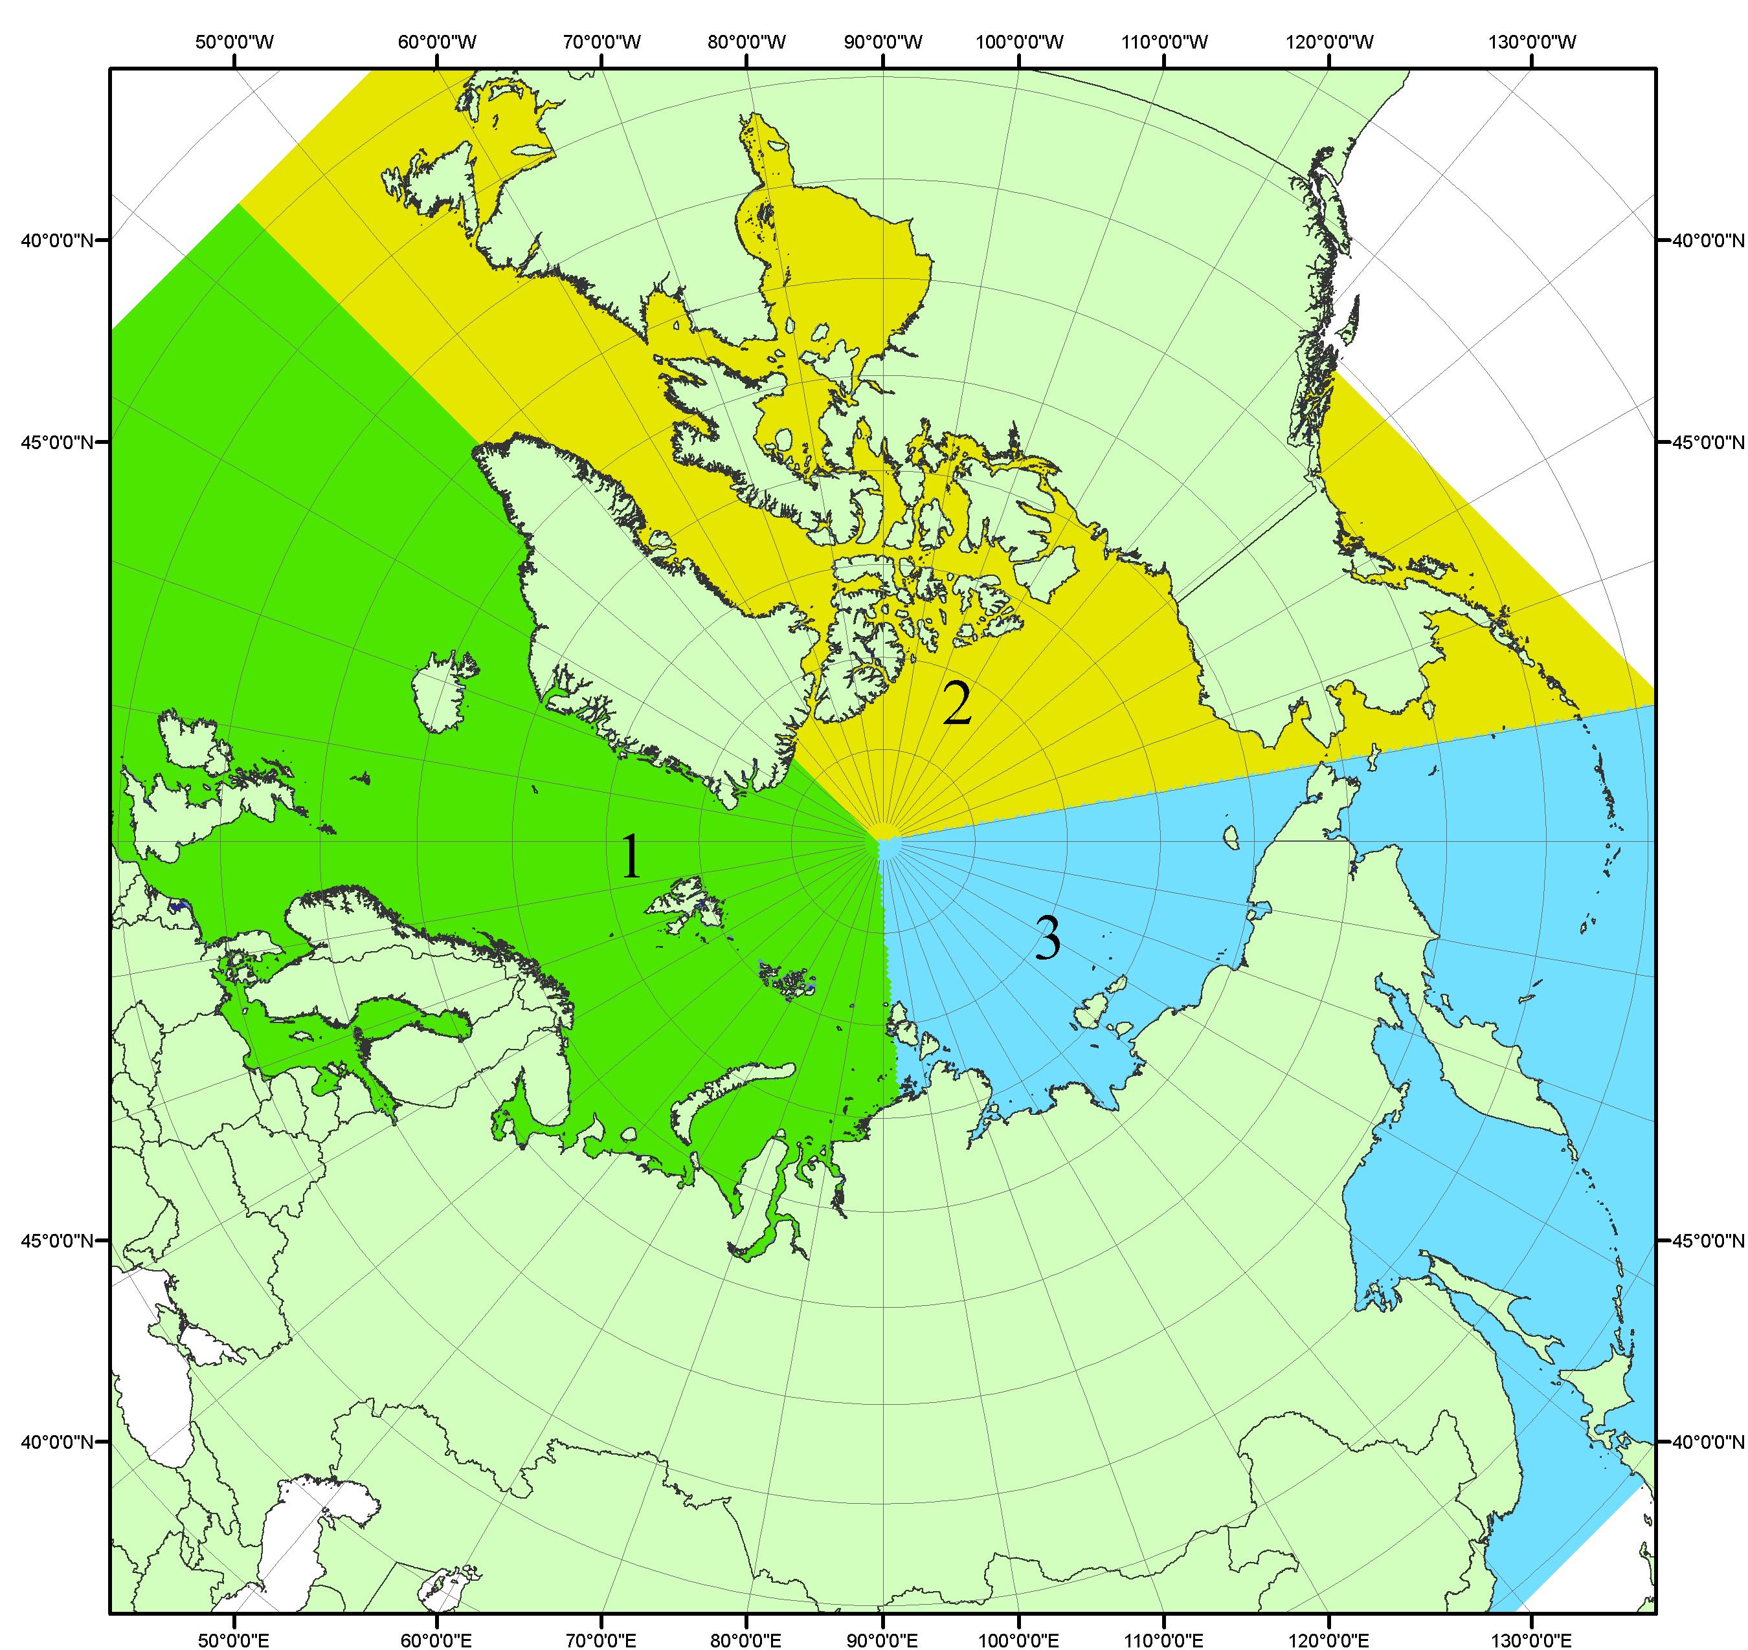
Рисунок П1 – Секторальное деление северной полярной области. 1 - Сектор 45°W-95°E (Гренландское - Карское моря); 2 - Сектор 170°W-45°W (море Бофорта и Канадская Арктика); 3 - Сектор 95°E-170°W (моря Лаптевых - Чукотское, Берингово, Охотское, Японское)
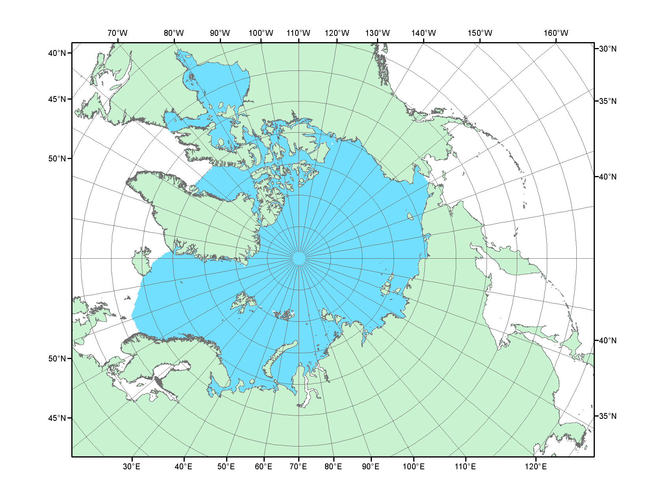
Рисунок П2 – Северный ледовитый океан в официальных границах

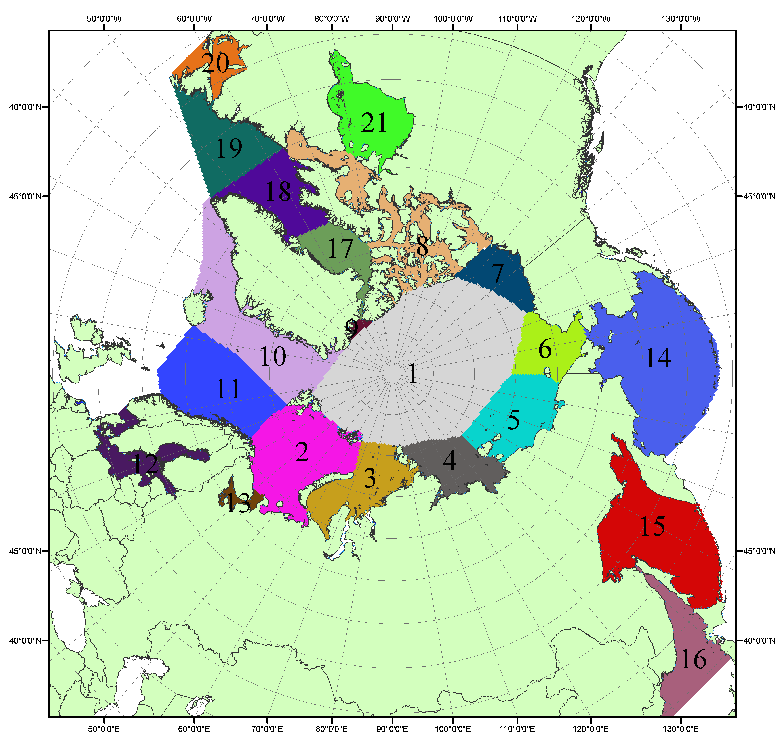

Рисунок П3 – Моря северной полярной области. 1 – Арктический бассейн; 2- Баренцево море; 3 – Карское море; 4 – море Лаптевых; 5 - Восточно-Сибирское море; 6 – Чукотское море; 7 – море Бофорта; 8 – Канадский архипелаг; 9 – море Линкольна; 10 – Гренландское море; 11 – Норвежское море; 12 – Балтийское море; 13 – Белое море; 14 – Берингово море; 15 – Охотское море; 16 – Японское море; 17 – море Баффина; 18 – Дейвисов пролив; 19 – море Лабрадор; 20 – залив Святого Лаврентия; 21 – Гудзонов залив.

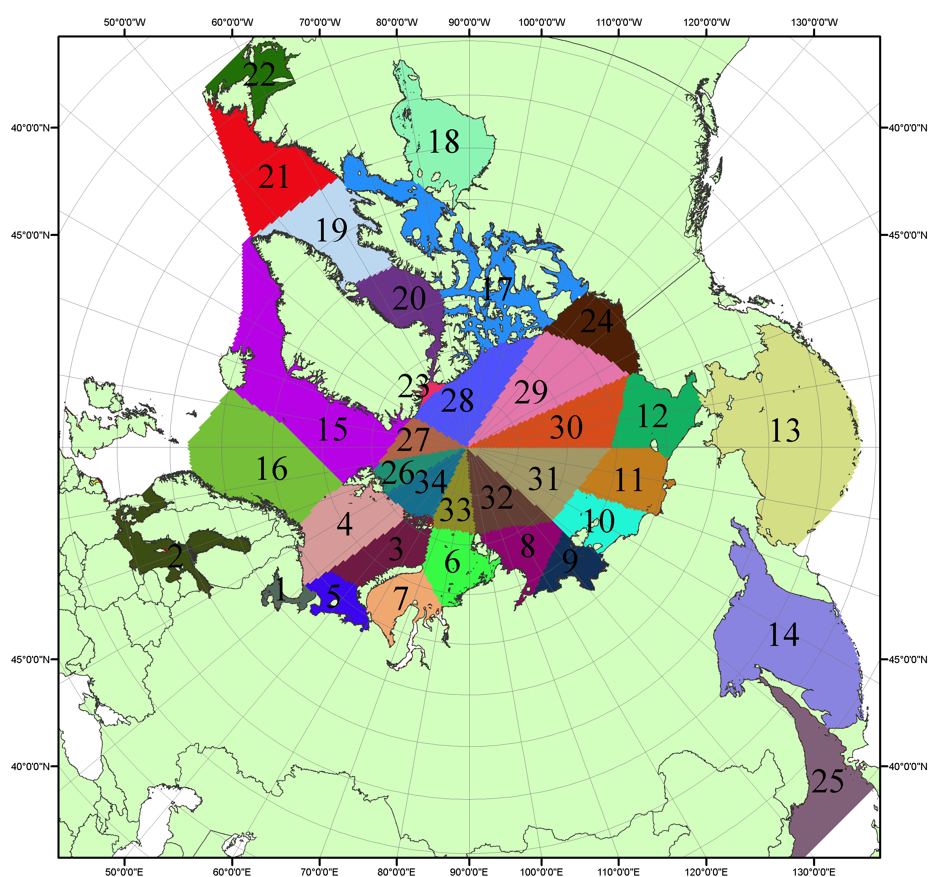

Рисунок П4 – Сектора и моря северной полярной области. 1 - Белое море; 2- Балтийское море; 3 – Баренцево море (СВ); 4 – Баренцево море (З); 5 - Баренцево море (ЮВ); 6 – Карское море (СВ); 7 – Карское море (ЮЗ); 8 – море Лаптевых (В); 9 – море Лаптевых (З); 10 – Восточно-Сибирское море (З); 11 – Восточно-Сибирское море (В); 12 –Чукотское море; 13 –Берингово море; 14 – Охотское море; 15 –Гренландское море; 16 – Норвежское море; 17 – Канадский архипелаг; 18 – Гудзонов залив; 19 – Дейвисов пролив; 20 - море Баффина; 21 – море Лабрадор; 22 - залив Святого Лаврентия; 23 - море Линкольна; 24 - море Бофорта; 25 - Японское море; 26 - сектор АО (30°з.д. – 10°в.д.); 27 – сектор АО (10°в.д. – 30°в.д.); 28 - сектор АО (30°в.д. – 65°в.д.); 29 - сектор АО (65°в.д. – 96°в.д.);30 - сектор АО (96°в.д. – 140°в.д.);31 - сектор АО (140°в.д. – 180°в.д.); 32 - сектор АО (180°в.д. – 156°з.д.); 33 - сектор АО (156°з.д. – 123°з.д.); 34 - сектор АО (123°з.д. – 30°з.д.).

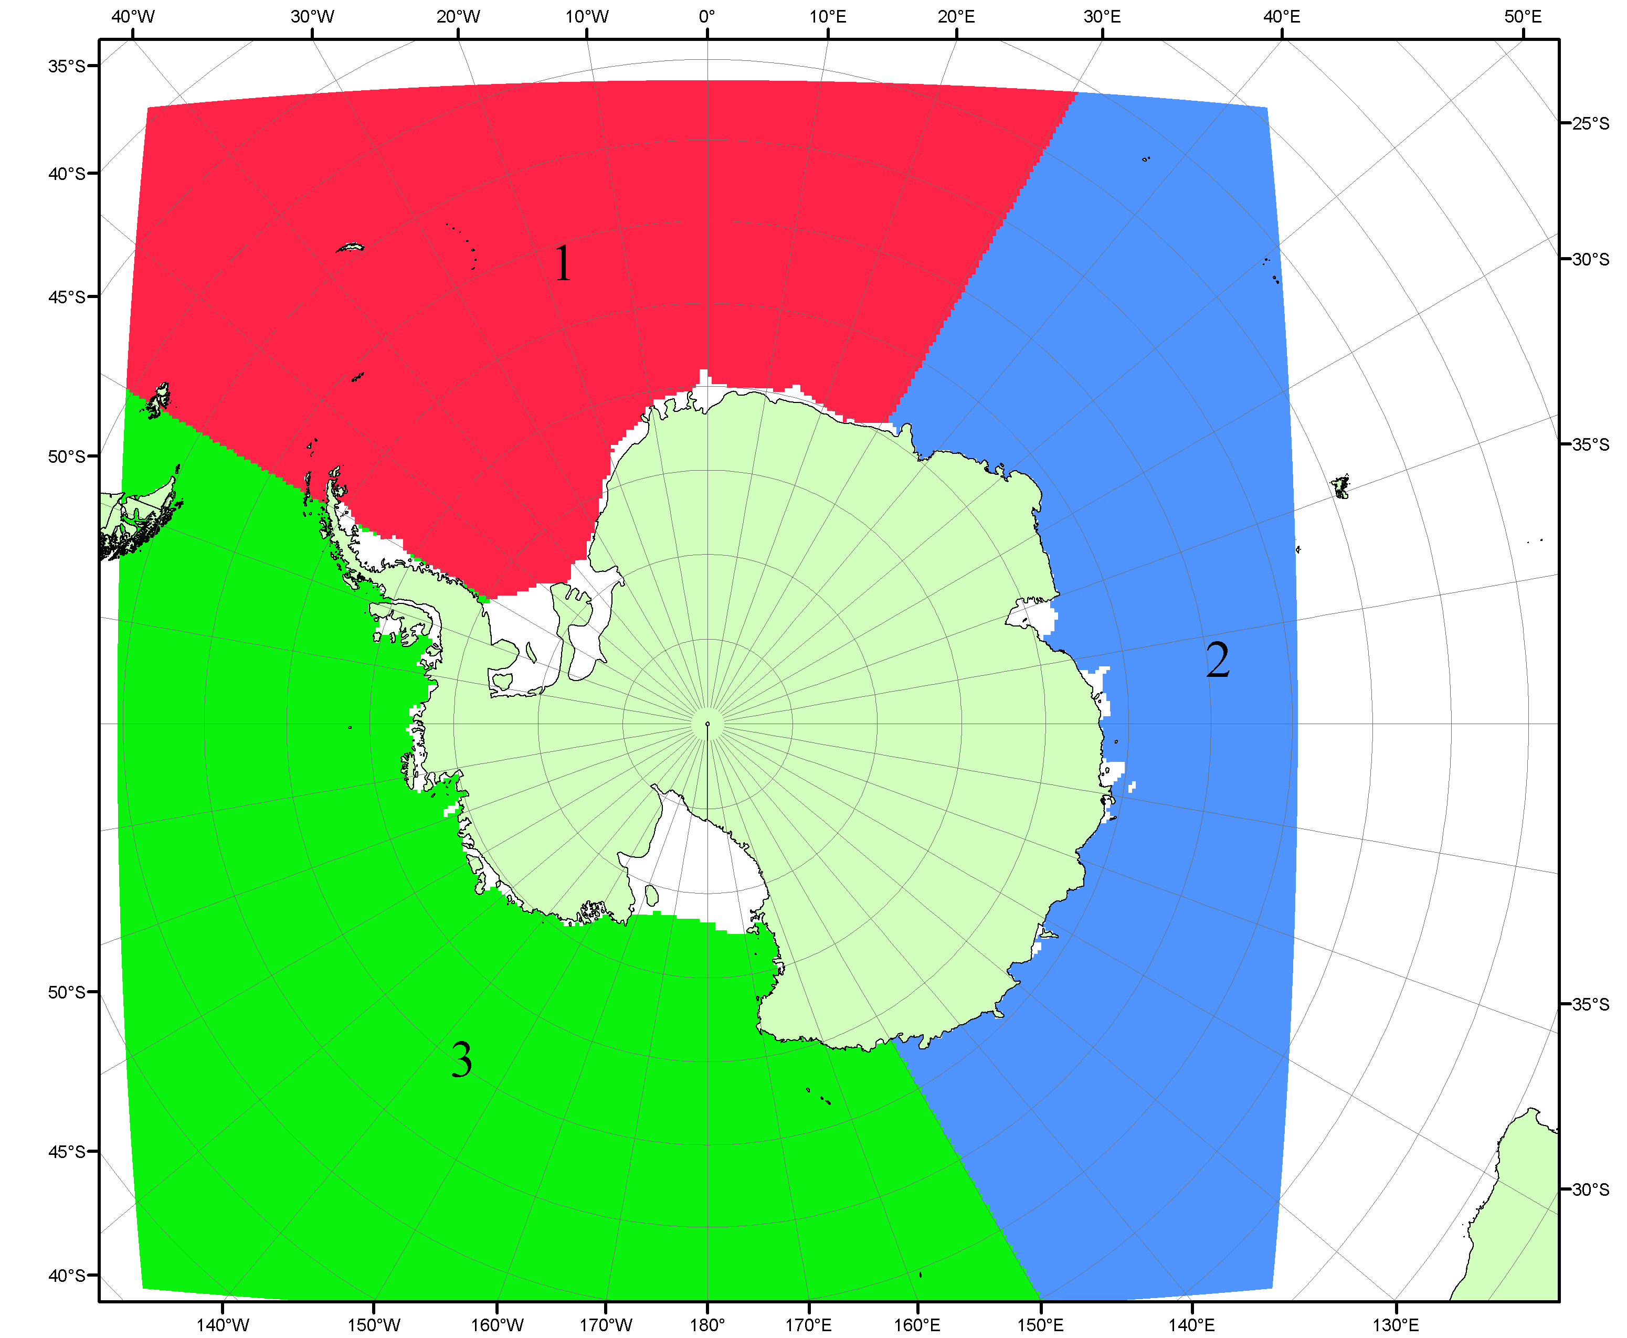

Рисунок П5 – Секторальное деление Южного океана. 1 - Атлантический сектор (60°W-30°E, море Уэдделла); 2 - Индоокеанский сектор (30°E-150°E, моря Космонавтов, Содружества, Моусона); 3 - Тихоокеанский сектор (150°E-60°W, моря Росса, Беллинсгаузена)

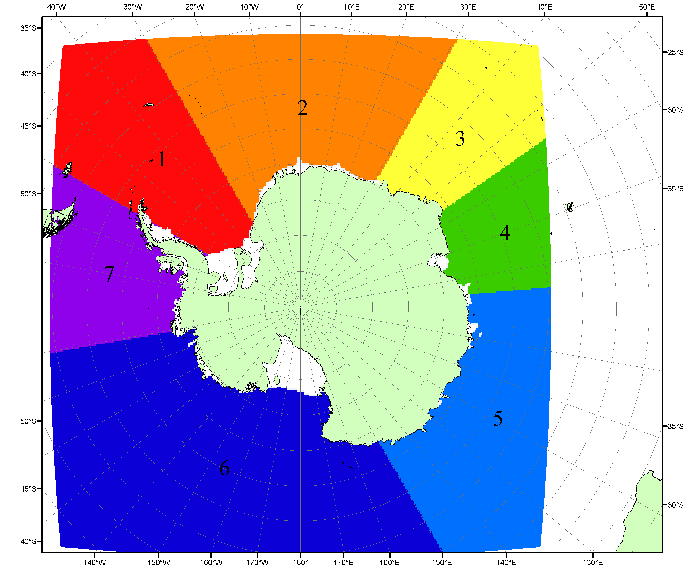

Рисунок П6 – Моря Южного океана. 1 – Западная часть моря Уэдделла; 2- Восточная часть моря Уэдделла; 3 – Море Космонавтов; 4 – море Содружества; 5 – море Моусона; 6 – море Росса; 7 – Море Беллинсгаузена.

Список источников

1. Атлас океанов. Северный Ледовитый океан. – 1980. М: Изд. ГУНИО МО СССР ВМФ – 184 с.
2. Атлас океанов. Термины. Понятия. Справочные таблицы. - Изд. ВМФ МО СССР.-1980.
3. Границы океанов и морей. – 1960. Л.: Изд. ГУНИО ВМФ. – 51 с.
4. Andersen, S., R. Tonboe, L. Kaleschke, G. Heygster, and L. T. Pedersen, Intercomparison of passive microwave sea ice concentration retrievals over the high-concentration Arctic sea ice.// J. Geophys. Res. – 2007. – Vol. 112. C08004, doi:10.1029/2006JC003543.
5. Cavalieri, D., C. Parkinson, P. Gloersen, and H. J. Zwally. 1996, updated 2008. Sea Ice Concentrations from Nimbus-7 SMMR and DMSP SSM/I Passive Microwave Data, [1978.10.26 – 2007.12.31]. Boulder, Colorado USA: National Snow and Ice Data Center. Digital media.
6. Meier, W., F. Fetterer, K. Knowles, M. Savoie, M. J. Brodzik. 2006, updated quarterly. Sea Ice Concentrations from Nimbus-7 SMMR and DMSP SSM/I Passive Microwave Data, [2008.01.01 – 2008.03.25]. Boulder, Colorado USA: National Snow and Ice Data Center. Digital media.
7. Maslanik, J., and J. Stroeve. 1999, updated daily. Near-Real-Time DMSP SSM/I-SSMIS Daily Polar Gridded Sea Ice Concentrations, [2008.03.26 – present moment]. Boulder, Colorado USA: National Snow and Ice Data Center. Digital media.
8. Ice Chart Colour Code Standard. - JCOMM Technical Report Series No. 24, 2004, WMO/TD-No.1215. (http://jcomm.info/index.php?option=com_oe&task=viewDocumentRecord&docID=4914)
9. JAXA GCOM-W1 ("SHIZUKU") Data Providing Service - http://gcom-w1.jaxa.jp/index.html
10. ACNFS on Internet - http://www7320.nrlssc.navy.mil/hycomARC
11. Posey, P.G., E.J. Metzger, A.J. Wallcraft, O.M Smedstad and M.W. Phelps, 2010: Validation of the 1/12° Arctic Cap Nowcast/Forecast System (ACNFS). Naval Report NRL/MR/7320-10-9287, Stennis Space Center, MS.

